**REPUBLICA BOLIVARIANA DE VENEZUELA**

**UNIVERSIDAD DE CARABOBO**

**FACULTAD DE CIENCIAS DE LA EDUCACION**

**DEPARTAMENTO DE EDUCACION FISICA, DEPORTE Y RECREACION**

**CATEDRA: CIENCIAS APLICADAS**

**ASIGNATURA: TRABAJO ESPECIAL DE GRADO**

**ACTIVIDADES FISICAS PARA DISMINUIR LA OBESIDAD EN LOS NIÑOS Y NIÑASDEL 5TO GRADO DE LA U.E “CARABOBO”**

**Trabajo Especial de Grado presentado como requisito parcial para**

**optar al Grado de Licenciado en Educación**

**Mención Educación Física, Deporte y Recreación**

**Autor: Ángel Ortiz**

**Tutora: Prof(a) Soveida Vera**

Bárbula, Febrero de 2015

**DEDICATORIA**

Primeramente gracias a **Dios**, por permitirme la vida, por darme la paciencia, salud, inteligencia, sabiduría, voluntad y determinación que me hacía falta para alcanzar esta etapa de mis estudios y obtener una de mis metas a nivel profesional.

***Gracias a Dios***

**A mis padres**, Georgina María Flores de Ortiz y Miguel Ángel Ortiz Guerrero, por la motivación, paciencia y apoyo que me han brindado para seguir adelante, por sus enseñanzas y valores que me han inculcado, los cuales me han servido como fuente de inspiración para convertirme en la persona que soy hoy en día, por estar allí apoyándome en cualquier momento que lo he necesitado, a ellos más que nadie les debo este logro gracias.

***Los amo con la vida***

**A mis hermanos**, gracias por todo el apoyo que me han ofrecido durante lo largo de mis estudios.

***Los quiero***

**A la Universidad de Carabobo**, por abrirme la puerta y convertirse más que en un centro de mis estudios, en un segunda hogar donde he podido llenarme de amigos, enseñanzas y experiencias que nunca olvidare, por permitirme convertirme en un profesional.

***Mil gracias***

**AGRADECIMIENTO**

Agradecido, primeramente con Dios, por las oportunidades que me ha colocado en el camino, por la sabiduría, la fortaleza y la constancia con las cuales he podido lograr culminar esta metas.

A mis padres, una vez más les doy las gracias, porque sin ustedes este logro no sería posible.

A los Docentes que han intervenido en mi formación, en especial a los que conforman el Departamento de Educación, Física, Deporte y Recreación, porque me impartieron sus conocimientos y experiencias para obtener la información precisa que me ha ayudado y me ayudará a ser un mejor profesional.

A todos mis amigos y compañeros de la mención Educación, Física Deporte y Recreación, porque a lo largo de este camino he compartido con ustedes experiencias inolvidables, especialmente a mis compañeros Luis Castillo y Yelis Páez, quienes siempre me brindaron su apoyo incondicional cuando más los necesite .

A todas aquellas personas que de una u otra forma me incentivaron a la realización de este sueño.

Y por último, mi agradecimiento muy especial a mi Tutora la Profesora Soveida Vera, quien siempre me brindó con compromiso, dedicación y entrega el apoyo para la realización de este trabajo; y como profesional en el área me dio lo mejor de sus conocimientos; para ella mi respeto y admiración.

**ÍNDICE GENERAL**

|  |  |
| --- | --- |
|  | **pp.** |
| DEDICATORIA………………………………………………..…..…………… | ii |
| AGRADECIMIENTOS……………………………….……………….…..…… | iv |
| LISTA DE CUADROS………………….……………………………………… | viii |
| LISTA DE GRÁFICOS……………………………………………………….… | ix |
| RESUMEN………………………………………………………………….…… | x |
| INTRODUCCIÓN…………………………………………………………….… | 1 |
| ESCENARIO |  |
| 1. SITUACIÓN PROBLEMÁTICA………………………………….…..….… | 2 |
| Situación Problemática…………………..………………………..………… | 2 |
| Objetivos de la Investigación………………………………………..……… | 5 |
| Objetivo General……………………………………………….………… | 5 |
| Objetivos Específicos………………………………………….………… | 5 |
| Justificación…………………………………………………………..……... | 5 |
| II REFERENTES TEÓRICOS CONCEPTUALES…………………….……… | **7** |
| Antecedentes de la Investigación……………………………………………… | 7 |
| Bases Conceptuales…………………………………………………….…….… | 9 |
| Obesidad……………………………………………………………….…… | 9 |
| Actividad Física………………………………………………………….… | 12 |
| Nutrición…………………………………………………………….……… | 13 |
| Bases Teóricas……………………………………………………….…………. | 16 |
| Teoría Evolutiva Sobre la Obesidad de Randolph Nesse (2005)………. |  |
| Teoría Aprendizaje Sociocultural de Vygostky……….………….……… | 16 |
| Teoría Cognitiva Social del Aprendizaje de Bandura (1977)…………... | 17 |
| Bases Legal………………………………………………………….………….. | 17 |
| III PROCEDER METODOLÓGICO |  |
| Paradigma…………………………………………………………….……... | 19 |
| Método y Diseño de la Investigación…………………………………….… | 19 |
| Sujetos de Estudio…………………………………………………….......… | 21 |
| Técnicas e Instrumentos de Recolección de Datos………………….…….. | 21 |
| Técnica de Análisis de la Información………………………………..…… | 22 |
| IV ANÁLISIS DEL DIAGNOSTICO………………………………………..…. | 23 |
| V. PLAN DE ACCIÓN…………………………………………………….…..… | 35 |
| Fase de Planificación….……..…………………………………………..…... | 34 |
| Fase de Implementación……………………………………………..………. | 35 |
| Fase de Evaluación…………………………………………………………... | 45 |
| Recomendaciones…………………………………………………….……… | 46 |
| REFERENCIAS……………………………………………………………..…… | 47 |
| ANEXOS…………………………………………………………………........… | 52 |
| 1. Permiso de la Directora……………………………….…………..……… | 53 |
| 1. Consentimiento Informado Directora……………………………….…... | 54 |
| 1. Consentimiento Informado ……..…………………………………….…. | 55 |
| 1. Instrumento……………………………………………………………….. | 56 |
| 1. Instrumento de Evaluación………………………………………………. | 58 |
| 1. Cronograma………………………………………………………………. | 59 |
| 1. Registro de IMC………………………………………………………….. | 60 |
| 1. Acuerdos y Compromisos……………………………………………….. | 61 |
| 1. Galería de Fotos……………………………………………………..….. | 62 |

**LISTA DE CUADROS**

|  |  |  |
| --- | --- | --- |
| **Cuadro** | **pp.** | |
| 1. Índice de Masa Corporal (IMC)…………………………………..……. | 14 |
| 1. Hábitos Alimenticios.………………………………………………..….. | 25 |
| 1. Hábitos Alimenticios.……………………………………….………...… | 26 |
| 1. Hábitos Alimenticios.……………………………………….………...… | 27 |
| 1. Rutina de Entrenamiento…………………………………..……..…….. | 28 |
| 1. Rutina de Entrenamiento…………………………………..……..…….. | 29 |
| 1. Rutina de Entrenamiento…………………………………..……..…….. | 29 |
| 1. Rutina de Entrenamiento…………………………………..……..…….. | 30 |
| 1. Triangulación……………………………………………………..…...… | 32 |
| 1. Planificación…………………………………………………………….. | 41 |
| 1. Planificación………………………………………………………….… | 42 |
| 1. Planificación………………………………………………………….… | 43 |
| 1. Planificación…………………………………………………………..… | 44 | |
| 1. Planificación…………………………………………………………..… | 45 | |

**LISTA DE GRÁFICOS**

|  |  |
| --- | --- |
| **Gráfico** | **pp.** |
| 1. Obesidad (Nutrición)…………….………………………….………… | 20 |
| 1. . Obesidad (Nutrición)………………………………………………… | 25 |
| 1. Obesidad (Nutrición)…………….………………………….………… | 26 |
| 1. Actividad Física (Ejercicio Físico)……………………………………. | 27 |
| 1. Actividad Física (Ejercicio Físico)……………………………………. | 28 |
| 1. Actividad Física (Ejercicio Físico)……………………………………. | 29 |



**UNIVERSIDAD DE CARABOBO**

**FACULTAD DE CIENCIAS DE LA EDUCACION**

**DEPARTAMENTO DE EDUCACION FISICA, DEPORTE Y RECREACION**

**ASIGNATURA: TRABAJO ESPECIAL DE GRADO**

**ACTIVIDADES FISICAS PARA DISMINUIR LA OBESIDAD EN LOS ESTUDIANTES DEL NIVEL EDUCACION PRIMARIA**

**Autor: Ángel Ortiz**

**Tutora: Prof(a) Soveida Vera**

**Fecha: Febrero 2015**

**RESUMEN**

El presente trabajo tuvo como objetivo elaborar un plan de actividades físicas que ayuden a disminuir la obesidad en los niños y niñas del Nivel de Educación Primaria, de esta manera se sustentó en la Teoría Evolutiva Sobre la Obesidad de Randolph (2005), también en las Teoría del Aprendizaje Social de Bandura (1986) y la Teoría del Aprendizaje Sociocultural de Vygotski. La investigación se abordo desde el paradigma Socio crítico. El método fue el de la Investigación Acción con un diseño de Investigación Acción Participante, constituido por cuatro fases: Diagnóstico, Planificación, Implementación y Evaluación. Los sujetos de estudio fueron los niños y niñas con sobrepeso de los 5to grado de la Unidad Educativa “Carabobo”. Los datos se obtuvieron a través de la observación directa y el instrumento fue un cuestionario. Entre los resultados destacan: (a) la información contribuyó a que los niños y niñas de la U.E “Carabobo” conocieran los riesgos que se presentan en la salud producto de la mala alimentación y (b) la poca actividad física produce trastornos en el metabólico, y, (c) aplicar una rutina diaria de ejercicios y practicar una alimentación balanceada contribuye a poseer una buena salud y a mejorar la calidad de vida.

**Palabras Clave:** Obesidad, Actividad Física, Nutrición

**Línea de Investigación:** Deporte y Nutrición

**Temática:** La obesidad y los factores de riesgo que esta representa en la realización del ejercicio.

**Subtemática:** Relación entre inactividad de la población y aspectos de alimentación

**INTRODUCCION**

La obesidad es una enfermedad crónica que está afectando a los individuos, la cual crece de una manera alarmante en la población infantil. La obesidad infantil es causada debido a una mala alimentación del niño, a escaza actividad física que ellos practican y a los avances en la tecnología que hace que los niños se vuelvan sedentarios.

Dentro de este contexto, en la U.E “Carabobo” se observaron niños y niñas con un índice de Masa Corporal (IMC) elevado, en relación con su edad y estatura, lo cual evidencia que estos escolares presentan problemas de obesidad. Esta situación, es preocupante debido a los problemas sociales y de salud que comienzan a padecer estos educandos.

Es por ello que, la presente investigación tiene como objetivo diseñar un plan de actividades físicas que contribuya a disminuir la obesidad en los niños y niñas de las escuelas primarias. Así pues, la investigación se estructuró de la siguiente manera:

Escenario I. Situación Problemática, Objetivos de la Investigación y Justificación del Estudio.

Escenario II. Antecedentes de la Investigación, Bases: Conceptuales, Bases Teóricas y Bases Legales.

Escenario III. El Proceder Metodológico integrado por el paradigma de la investigación, el método y el diseño, los sujetos de investigación, la técnica de recolección de datos y la técnica de análisis de los datos.

Escenario IV. Análisis del Diagnóstico.

Escenario V. Plan de Acción: Fase de Planificación, Fase de Implementación y Fase de Evaluación; luego de ello, se elaboraron las conclusiones y recomendaciones.

Finalmente se presenta la lista de referencias de las fuentes consultadas y los anexos.

**ESCENARIO I**

**SITUACION PROBLEMÁTICA**

**Descripción de la Situación Problemática**

La Organización Mundial de la Salud (OMS, 2014) señala que la actividad física es “cualquier movimiento corporal producido por los músculos esqueléticos, con el consiguiente consumo de energía” (s. p.).

Araujo Gómez (2009) define la actividad física como “la realización de esfuerzos físicos de corta o larga duración y con baja, mediana o alta intensidad, que el individuo realiza en forma sistemática con la finalidad de conservar o mejorar su condición física” (s. p.).

Por lo tanto se puede inferir que la actividad física es cualquier movimiento corporal que exige un gasto energético con la finalidad de mejorar la condición física de un individuo.

Liarte y Nonell (1998) señalan que “el niño, necesita actividad física para estimular el crecimiento, y que la inactividad puede tener consecuencias negativas en relación a la talla y el peso del individuo” (p. 31).

Ruíz Jiménez (2004) señala que en la actividad física en niños es recomendable especialmente la práctica regular de actividad aeróbica y los ejercicios donde se activen los grandes grupos musculares.

También, el autor antes mencionado señala que, el ejercicio físico regular “contribuye, junto a la dieta, a la regulación del peso corporal, al control de otros factores de riesgo cardiovascular, y a la prevención de las enfermedades en el adulto” (p. 212).

Es por esto que se puede decir que la actividad física contribuye al desarrollo del niño, al mejoramiento de su condición física y salud, y a la prevención de enfermedades en su edad adulta, en especial, las enfermedades cardiovasculares.

La OMS (2014) define la obesidad “como una acumulación anormal o excesiva de grasa que puede ser perjudicial para la salud” (s. p.).

Beers, Fletcher, Jones, Porter y Berkwits (2006), define la obesidad como “la acumulación excesiva de grasa en el cuerpo, en relación con la masa muscular” (p. 731).

Por lo tanto se puede inferir que la obesidad es un trastorno metabólico que se ve reflejado por el aumento del tejido adiposo, causado por la ingesta excesiva de los alimentos grasos.

En los estudio referidos por la OMS (s. f.) sobre la obesidad infantil señala que

Esta está asociada a una mayor probabilidad de muerte y discapacidad prematura de la edad adulta. Los niños con sobrepeso u obesos tienen mayores probabilidades de seguir siendo obesos en la edad adulta y de padecer a edades más tempranas enfermedades no transmisibles como la diabetes o las enfermedades cardiovasculares (s. p.).

Hassink (2009) piensa que la obesidad infantil es como un “acelerador de las enfermedades en la adultez. Los niños y adolescentes obesos están sufriendo ahora las morbilidades como diabetes tipo 2, hipertensión, dislipidemia, apneas obstructivas del sueño y esteatohepatitis no alcohólica, enfermedades que antes solo se presentaban en los adultos” (s. p.).

La OMS (2014) señala que la obesidad infantil se asocia fundamentalmente con “una dieta malsana y a la escasa actividad física, [y], cada vez más con el desarrollo social y económico y las políticas en materia de agricultura, transportes, planificación urbana, medio ambiente, educación y procesamiento, distribución y comercialización de los alimentos” (s. p.).

De esta manera debe señalarse que los niños y niñas, que padecen de obesidad, tienen mayor probabilidad de ser adultos obesos y corren más riesgo de padecer enfermedades relacionadas con la edad adulta.

Cabo Soler y Moreno Mercer (s. f.), en estudios acerca de la obesidad y la actividad física señalan que “si se incrementa el gasto energético mediante un aumento de la actividad física y la ingesta calórica se mantiene constante y debajo de las necesidades ricas totales, se produce una pérdida del peso corporal, y casi exclusivamente de la grasa” (s. p.).

Carrasco (2002) en sus estudios acerca de la actividad física sugiere que

El incorporar ejercicio físico como habito, mediante planes de actividad física, se ha observado que a mediano plazo (3 a 56 meses) se produce un aumento de la tasa de oxidación de lípidos que se mantiene durante todas las horas del día, incluso en las que no se hace actividad física. Esto significa que las personas que hacen ejercicio tienen una mayor capacidad para oxidar la grasa y, por tanto, pueden seguir una dieta más flexible y sin tanta restricción de grasa (s. p.).

Dentro de este contexto las actividades físicas juegan un papel importante en la disminución de la obesidad ya quela práctica regular de la misma junto con una dieta balanceada contribuye a la oxidación de las grasas y se produce una pérdida del peso corporal.

Por todo lo expuesto anteriormente se ha observado que en la U.E “Carabobo” existen niños y niñas con problemas de obesidad la cual se evidencia en una masa corporal bastante elevada de acuerdo con su edad, y estatura.

De este modo se hace necesario que los niños y niñas con obesidad de la U.E “Carabobo” participen en un plan de actividades físicas que contribuyan a disminuir la obesidad para que mejoren su condición de salud actual y su calidad de vida. Para ello se plantean las siguientes interrogantes:

1. ¿Qué actividades físicas contribuyen a disminuir la obesidad en niños?
2. ¿Están los niños interesados en participar en un plan de actividades físicas para disminuir el sobrepeso?
3. ¿Implementar una serie de charlas sobre nutrición contribuirá a motivar a los niños a practicar hábitos alimenticios?
4. ¿Diseñar un plan de actividades físicas contribuirá a mejorar la salud física, mental y social de los niños?

**Objetivos de la Investigación**

***Objetivo General***

Diseñar un plan de actividades físicas para disminuir la obesidad en los niños y niñas del 5to grado de la U.E “Carabobo”.

***Objetivos Específicos***

1. Diagnosticar que tipos de actividades físicas contribuirán a disminuir la obesidad en los niños y niñas del 5to grado de la U.E “Carabobo”.
2. Diseñar un plan de actividades físicas que ayuden a disminuir la obesidad en los niños y niñas del 5to grado de la U.E “Carabobo”.
3. Aplicar las actividades físicas diseñadas para ayudar a disminuir la obesidad en los niños y niñas del 5to grado U.E “Carabobo”.
4. Evaluar las actividades físicas diseñadas para ayudar a disminuir la obesidad en los niños y niñas del 5to grado de la U.E “Carabobo”.

**Justificación**

Azcona San Julián, Romero Montero, Bastero Miñón y Santa María Martínez (2005) en sus estudios sobre la obesidad han señalado que esta tiene

Una gran repercusión sobre el desarrollo psicológico y la adaptación del niño, las personas afectas de obesidad no están bien consideradas en la sociedad, [y], la obesidad les hace ser rechazados, desarrollar baja autoestima y dificultades para lograr amistades. Esto les conduce a aislarse socialmente y a padecer depresión con más frecuencia que otros niños. Se convierten en niños menos activos y tienden a refugiarse en la comida, agravando y perpetuando su obesidad (s. p.).

En este sentido, es necesario ofrecer al niño la información adecuada para que practique la alimentación balanceada con el propósito de que obtenga los nutrientes necesarios para adquirir la energía requerida para desempeñar las actividades diarias.

Además, el practicar una rutina de ejercicios físicos que contribuyan a gastar las calorías se construirá en la herramienta que complemente el hecho de tener un IMC adecuado.

Es así, como en la Unidad Educativa “Carabobo” en la cual se ha observado un número importante de niños que padecen de obesidad. En este sentido, es necesario incentivar a los niños a la práctica de buenos hábitos alimenticios y de una rutina diaria de ejercicios que contribuyan a disminuir el peso corporal y así mejorar su estado de salud.

Desde estas perspectivas, este estudio se justifica porque aporto información valiosa a nivel:

Teórico: los resultados obtenidos ofrecerán insumos para desarrollar otras investigaciones.

Institucional: contribuirá a incorporar de manera efectiva a los niños y niñas en sus actividades escolares.

Social: contribuirá a invitar a los niños a la dinámica social en la cual se desenvuelve.

**ESCENARIO II**

**MARCO TEORICO REFENCIAL**

**Antecedentes de la Investigación**

Alvarado y Flores (2011), en su trabajo ejercicios físicos para disminuir el sobrepeso en los estudiantes de educación primaria de la Escuela Básica Nacional “La Fundación” en Maracay estado Aragua, el cual tuvo como objetivo la ejecución de un plan de ejercicios físicos que ayudaran a disminuir el sobrepeso. El propósito de la elaboración de esta tesis, así como su diseño y ejecución del programa que se involucró, fue construir, diseñar y aplicar un plan de actividades que ayuden a la disminución en el índice de masa corporal en los estudiantes con sobrepeso en la Escuela Básica Primaria. Como base de esta investigación se sustentaron en la “teoría del aprendizaje significativo” de Ausubel (1976), en el diseño de investigación acción. Y concluyeron que es necesaria la aplicación de actividades escolares que motiven a los estudiantes a la práctica del ejercicio físico para el mantenimiento de la salud y la disminución del índice de masa corporal.

González y Sanz (2011) en su trabajo estrategia metodológicas para el mejoramiento de las cualidades físicas de los estudiantes de 6to grado con obesidad de la U.E Patria Bolivariana. El cual se fundamentó en la teoría de la motivación de Abraham Maslow, y estuvo enmarcada dentro de la investigación cualitativa y como diseño la Investigación Acción. Utilizando como instrumento la técnica de la encuesta a los informantes claves, docentes de la institución arrojando un diagnóstico de la situación problemática, la cual fue la necesidad de planificar, ejecutar y evaluar estrategias pedagógicas que permitan a los estudiantes con obesidad a participar en las actividades deportivas escolares.

Aguiar y Pereira (2013), en su trabajo plan de actividades físicas para estudiantes con sobrepeso de la U.E Dr. Simón Arocha Pinto en Miranda EDO Carabobo, el cual tuvo como objetivo la elaboración de un plan de actividades físicas para niños de escuela primaria. Como base de esta investigación se sustentaron en la “teoría sobre la obesidad” de Randolph Nesse (2005) y estuvo enmarcada en una investigación acción-participativa, apoyada en un estudio de campo descriptivo. Utilizando como instrumento la encuesta (cuestionario) donde se realizaron varios preguntas con el fin de recaudar información para la elaboración del plan de actividades físicas. Como resultado se pudo lograr informar a los estudiantes sobre los riesgos que ocasiona la obesidad en la ejecución de actividades físicas.

Estos antecedentes fueron utilizados por el autor ya que ellos guardan relación con los contenidos de esta investigación y fueron de gran ayuda para el desarrollo de esta investigación.

**Bases Legales**

Constitución de la República Bolivariana de Venezuela (C.R.B.V, 1999) en la carta magna establece lo siguiente:

**Artículo 102.** La educación es un derecho humano y un deber social fundamental, es democrática, gratuita y obligatoria. El Estado la asumirá como función indeclinable y de máximo interés en todos sus niveles y modalidades, y como instrumento del conocimiento científico, humanístico y tecnológico al servicio de la sociedad. La educación es un servicio público y está fundamentada en el respeto a todas las corrientes del pensamiento, con la finalidad de desarrollar el potencial creativo de cada ser humano y el pleno ejercicio de su personalidad en una sociedad democrática basada en la valoración ética del trabajo y en la participación activa, consciente y solidaria en los procesos de transformación social consustanciados con los valores de la identidad nacional, y con una visión latinoamericana y universal. El Estado, con la participación de las familias y la sociedad, promoverá el proceso de educación ciudadana de acuerdo con los principios contenidos de esta constitución y esta ley.

**Art 111.** Todas las personas tienen derecho al deporte y a la recreación como actividades que beneficien la actividad de vida individual y colectiva. El Estado asumirá el deporte y la recreación como política de educación y salud pública y garantiza los recursos para su promoción. La educación física y el deporte cumplen un papel fundamental en la formación integral de la niñez y la adolescencia. Su enseñanza es obligatoria en todos los niveles de la educación pública y privada hasta el ciclo diversificado, con las excepciones que establezca la ley. El estado garantiza la atención integral de los y las deportistas sin discriminación alguna, así como el apoyo al deporte de alta competencia y la evaluación y regulación de entidades deportistas del sector público y del privado, de conformidad con la ley.

La ley establecerá incentivos y estímulos a las personas, instituciones y comunidades que promuevan a los y las atletas y desarrollen o financien planes, programas y actividades deportivas en el país.

La Ley Orgánica de Educación (LOE, 2009) establece:

**Artículo 16.** El Estado atiende, estimula e impulsa el desarrollo de la educación física, el deporte y la recreación en el Sistema Educativo, en concordancia con lo previsto en las legislaciones especiales que sobre la materia se dicten.

La Ley Orgánica de Deporte, Actividad Física y Educación Física (2011) establece en:

**Artículo 23. 1.** Subsistema Educativo: garantiza los planes, proyectos y programas para la incorporación de la población estudiantil en cualquiera de sus niveles, y modalidades, a la práctica sistemática de deportes, actividades físicas y la educación física, en pro de crear alternativas de vida que formen parte de la conciencia social, que tributen a la cultura física, al buen vivir y al desarrollo de habilidades deportivas en las diferentes disciplinas.

La Ley Orgánica para la Protección del Niños, Niñas y Adolescentes (LOPNA, 1998) establece en:

**Artículo 63.** Derecho al descanso, recreación, esparcimiento, deporte y juego.

Todos los niños, niñas y adolescentes tienen derecho al descanso, recreación, esparcimiento, deporte y juego.

Parágrafo primero. El ejercicio de los derechos consagrados en esta disposición debe estar dirigido a garantizar el desarrollo integral de los niños, niñas y adolescentes y a fortalecer los valores de solidaridad, tolerancia, identidad cultural y conservación del ambiente. El Estado debe garantizar campañas permanentes dirigidas a disuadir la utilización de juguetes y de juegos bélicos o violentos.

Parágrafo segundo. El Estado, con la activa participación de la sociedad, debe garantizar programas de recreación, esparcimiento y juegos deportivos dirigidos a todos los niños, niñas y adolescentes debiendo asegurar programas dirigidos específicamente a los niños, niñas y adolescentes con necesidades especiales. Estos programas deben satisfacer las diferentes necesidades e intereses de los niños, niñas y adolescentes, y fomentar, especialmente, los juguetes y juegos tradicionales vinculados con la cultura nacional, así como otros que sean creativos o pedagógicos.

**Bases Teóricas**

***Teoría Evolutiva Sobre la Obesidad (Randolph Nesse, 2005)***

El Dr. Randolph Nesse, profesor de psiquiatría de la Universidad de Michigan, sostiene que mucha gente se enferma porque sus cuerpos no soportan las presiones de la vida moderna occidental. Señala que las enfermedades el corazón, la obesidad y el abuso de drogas, entre otros males, pueden ser explicados porque el cuerpo humano no está “diseñado” para el siglo 21. El especialista sugiere que muchas enfermedades graves ocurren porque el cuerpo humano no ha evolucionado y su estructura sigue siendo para una existencia más sencilla. Y no se equivoca, la verdad es que muchas de esta patología no se ven en sitios donde las personas llevan vida más simple, (sin aludir por supuesto a la consigna “país desarrollado/no desarrollado”. (BBC. Mundo .com, 2002)

La dieta es un factor determinante. Nuestros cuerpos están diseñados para gente que caminaba 30 kilómetros al día en busca de agua y comida. Las dietas eran ricas en fibras y bajas en grasa ¿Quién tendría sobrepeso bajo estas condiciones? (Ob. cit.)

Pero por otra parte la teoría de la evolución podría explicar porque muchos de nosotros tenemos dificultad para conseguir consejos de salud. Muchos de nuestros hábitos están regidos por una especie de sistema de recompensa en el que participan sustancias como la dopamina, que permite que incluso cosas que “no nos hacen bien” terminen por gustarnos (cigarrillos, comidas grasadas y demás). (Ob. cit.)

***La Teoría del Aprendizaje Sociocultural de Vygotski***

Vygotski considera el aprendizaje como uno de los mecanismos fundamentales del desarrollo. Donde el modelo de aprendizaje que aporta, el contexto ocupa un lugar central, ocasionando que la interacción social se convierte en el motor del desarrollo. Es por ello, que Vygotski introduce el concepto de “zona de desarrollo próximo” que es la distancia entre el nivel real de desarrollo y el desarrollo potencial.

Esta teoría se refiere a como el ser humano ya trae consigo un código genético o “línea natural del desarrollo” también llamada código cerrado, la cual está en función de aprendizaje, en el momento en que el individuo interactúa con el medio ambiente.

Esta teoría toma en cuenta la interacción sociocultural, en contra de la posición de Piaget. No podemos decir que el individuo se constituye de un aislamiento, sino más bien de una interacción, donde influyen mediadores que guían al niño a desarrollar capacidades cognitivas. A esto se refiere la ZDP. Lo que el niño pueda desarrollar por sí mismo, y lo que pueda hacer con el apoyo de un adulto, la ZDP, es la distancia que existe entre uno y otro.

***Teoría del Aprendizaje Social Cognitivo de Bandura (1977)***

Se relaciona con las teorías del aprendizaje social de Vygotski y Lave. Su teoría comprende aspectos del aprendizaje cognitivo y conductual. El aprendizaje conductual presupone que el entorno de las personas causa que estas se comporten de una manera determinada. El aprendizaje cognitivo presupone que los factores psicológicos son importantes influencias en las conductas de las personas. El aprendizaje social sugiere que una combinación de factores del entorno (sociales) y psicológicos influyen en la conducta. La teoría del aprendizaje social señala tres requisitos para que las personas aprenden y modelen su comportamiento: retención (recordar lo que uno ha observado), reproducción (habilidad de reproducir la conducta) y motivación (una buena razón) para querer adoptar esa conducta.

**Bases Conceptuales**

**Obesidad**

Mosby (citado por Aguas y Torres, 2013) define la obesidad como la “acumulación excesiva de grasa en el cuerpo, aunque en realidad es una enfermedad que implica mucho más que eso: dificultades para respirar, ahogo, inferencias en el sueño, somnolencia, problemas ortopédicos, trastornos cutáneos, transpiración excesiva” (p. 25).

Silva Frojan, Payeras Mas, Salvador Rodríguez, Fruhbeck Martínez (2004) señalan que la obesidad es “una enfermedad crónica y multifactorial, cuyo marcador biológico es el aumento del comportamiento graso” (s. p.).

Del Campo Alepuz, Pérez Molto, Fernández Villagrasa, Guevara Vera, Villalta Mompean (s. f.) en un estudio sobre la obesidad señalaron que esta “es una enfermedad de crónica, que se caracteriza por un exceso de grasa, que a su vez se traduce en un aumento de peso, que sobrepasa en un 15% el peso teórico, debido al aumento de las reservas adiposas” (s. p.).

Por todo lo expuesto, se puede inferir que la obesidad es una enfermedad crónica que se caracteriza por el aumento del peso corporal producto de la acumulación de grasa en el tejido muscular y los órganos internos.

***Consecuencias de la Obesidad***

La OMS (s. f.) señala en sus estudios sobre la obesidad que un IMC elevado

Es un importante factor de riesgo de enfermedades no transmisibles, como: las enfermedades cardiovasculares (principalmente cardiopatía y accidente cerebrovascular) que en 2012 fueron la causa principal de defunción; la diabetes; los trastornos del aparato locomotor (en especial la osteoartritis, una enfermedad degenerativa de las articulaciones muy incapacitante) (s. p).

Dawber y Bray (en OMS, s. f.) señalan que

La obesidad es un factor de riesgo para la salud, tanto por su estrecha con otras enfermedades (trastornos cardiovasculares, metabólicos y respiratorios) y las complicaciones que supone en las intervenciones quirúrgicas y durante el embarazo, como por los frecuentes problemas articulares y dérmicos que conlleva (p. 24).

***Obesidad Infantil***

Para Santos Muñoz (citado por Trotta, 2003) la obesidad infantil es “un trastorno nutricional muy frecuente y de prevalencia creciente, [y], repercute en la adaptación social y el desarrollo psicológico del niño” (s. p.).

Trotta (2003) en sus investigaciones acerca de la obesidad en edades primarias señala que esta se relaciona fundamentalmente con

Un desequilibrio energético, que conlleva un progresivo aumento en el depósito de lípidos en el tejido adiposo del organismo. Este desequilibrio energético esta dado, en la obesidad, por a) un aumento de la ingesta con reducción del gasto energético, b) por el aumento excesivo de la ingesta o c) menos probablemente solo por la reducción sustancial del gasto energético (s. p.)

La OMS (2014) en sus estudios sobre la obesidad señala que

El Índice de Masa Corporal es un indicador simple de la relación entre el peso y la talla que se utiliza frecuentemente para identificar el sobrepeso y la obesidad en los adultos. Se calcula dividiendo el peso en kilos por el cuadrado de su talla en metros (K/m2) (s. p.).

También el autor antes mencionado señala que “un IMC igual o superior a 25 determina sobrepeso [y] un IMC igual o superior a 30 determina obesidad” (s. p.)

**Cuadro 1**

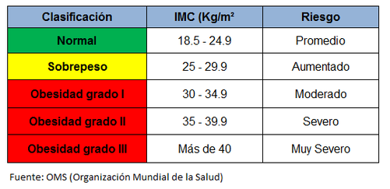**Índice de Masa Corporal, Según OMS**

***Consecuencias de la Obesidad Infantil***

Marcus y Barón (citados por Arroyo, s. f.) en sus estudios acerca de la obesidad infantil señalan que los niños con sobrepeso son más propensos a desarrollar problemas de salud como “colesterol y presión arterial alta que se relacionan con enfermedad cardiaca en la adultez. La diabetes de tipo 2, antes considerada una enfermedad adulta, se ha incrementado considerablemente en niños y adolescentes con sobrepeso”. (s. p.)

Arroyo (s. f.) en sus estudios sobre la obesidad infantil señala que además de las consecuencias físicas un niño con sobrepeso puede llegar a padecer “daño psicológico, ya que por lo general, la mayoría de los niños hacen objeto de burla, [y], provocan baja autoestima en la persona” (s. p.).

**Actividad Física**

Sánchez Bañuelos (1996) señala que la actividad física puede ser definida como “el movimiento corporal de cualquier tipo producido por la contracción muscular y que conduce a un incremento sustancial del gasto energético de la persona” (s. p.).

Caperson y Cols, (citados por Devis y cols., 2000) señalan que la actividad física es “un movimiento de algunas estructuras corporales originado por la acción de los músculos esqueléticos, y del cual se deriva un determinado gasto de energía” (s. p.).

Devis y cols. (citados por OCM, s. f.) definen la actividad física como “cualquier movimiento corporal, realizado con los músculos esqueléticos, que resulta en un gasto de energía y en una experiencia personal y nos permite interactuar con los seres y el ambiente que nos rodea” (s. p.).

***Beneficios de la Actividad Física***

La OMS (2014) en sus estudios acerca de la actividad física señala que de manera regular y en niveles adecuados

Mejora el estado de muscular y cardiorrespiratorio; mejora la salud ósea y funcional; reduce el riesgo de hipertensión, cardiopatía coronaria, accidente cerebrovascular diabetes, cáncer de mama y colon y depresión; reduce el riesgo de caídas y de fracturas vertebrales o de cadera; y es fundamental para el equilibrio energético y control de peso (s. p.).

Duda y Ntounamis (2003); y Van Beurden, Barnett, Zask, Dietrich, Brooks y Beard (2003) en sus trabajos de investigación acerca de la actividad física señalan que en la infancia y la adolescencia ésta “estimula el desarrollo físico, cognitivo y social de los jóvenes y crea hábitos de practica física saludables” (s. p.).

Keogh, Kilding, Pidgeon, Ashley y Gillis (2009) en sus investigaciones acerca de la actividad física señalan que

La realización de ejercicio físico aeróbico ayuda a mantener y mejorar varios aspectos del funcionamiento cardiovascular, [y], además el ejercicio físico reduce los factores de riesgo de enfermedades del corazón, diabetes, etc., mejora la salud y contribuye a incrementar las expectativas de vida (s. p.)

Efectivamente, la actividad física puede considerar un complemento en el desarrollo físico de los niños; además de contribuir con la salud integral del mismo.

**Nutrición**

La OMS (s. f.) define la nutrición como “la ingesta de alimentos en relación con las necesidades dietéticas del organismo” (s. p.).

Muñoz Soler y López (s. f.) en sus estudios acerca de la nutrición señala que esta es una

Serie de fenómenos complejos por los que el alimento se ingiere, se asimila y se utiliza para que puedan llevarse a cabo de manera adecuada todas las funciones del organismo. Y posteriormente se elimina o excreta en forma de residuo no reutilizable por el propio individuo (s. p.).

Madrigal (citado por Hernández, s. f.) define la nutrición como “el conjunto de procesos fisiológicos por los cuales el organismo recibe, transforma y utiliza las sustancias químicas contenidas en los alimentos” (s. p.).

***Beneficios de la Nutrición***

López Castro (2012) en sus estudios acerca de la nutrición señala que una buena nutrición “es la mejor manera de tener energía durante todo el día y obtener las proteínas, grasas, hidratos de carbono, vitaminas y minerales que el cuerpo necesita para mantener la fuerza y resistencia para realizar deportes y demás actividades” (s. p.)

También, el autor antes mencionado señala que “una adecuada alimentación permite mantener un peso saludable, reforzar el sistema inmunitario, contraer menos enfermedades y gozar de una salud más robusta al permitir un buen desarrollo físico y mental” (s. p.).

**Pirámide de Alimentación**

Garzón Beckmann (2014) señala que en la pirámide nutricional de 1992 creado por el Departamento de Agricultura de Estados Unidos (USDA) se señalan las recomendaciones de los alimentos que se deben consumir diariamente de acuerdo al grupo::

A medida que descendemos por la pirámide, el numero sugerido de porciones al día aumenta de la siguiente manera: Grupo I: grasas, aceites, dulces (con moderación); grupo II: leche, yogur y queso (2-3 porciones); grupo III: carne, pollo, pescado, huevos, nueces (2-3 porciones); grupo IV: verduras (3-5 porciones); grupo V: frutas (2-4 porciones); grupo VI: pan, cereales, arroz y pastas (6-11 porciones). (s. p.).

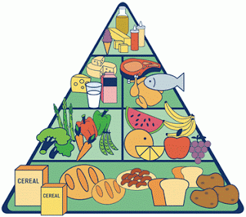

***Gráfico 1***. **Pirámide Nutricional. Fuente:** Garzón Beckmann (2014)

Alzueta Cordovana (s. f.) señala que la Sociedad Española de Nutrición Comunitaria (SENC) realizo modificaciones en el año 2004 a la antigua pirámide la cual se divide en dos grandes grupos:

En el grupo de los alimentos de consumo diario figuraban: cereales, verduras, frutas, aceita de oliva, lácteos, pescados, aves, huevos, legumbres y frutas secas. Además, en esta categoría se incluyeron el vino y la cerveza (con carácter opcional, moderado y para adultos), [y], en el otro grupo, se encontraban los alimentos menos beneficiosos para la salud, como los dulces, la mantequilla y los embutidos (s. p.).

También la autora antes mencionada señala que “en la base de la pirámide se recomendaba el ejercicio físico diario y la ingesta de agua, de 1 a 2 litros por día” (s. p.).

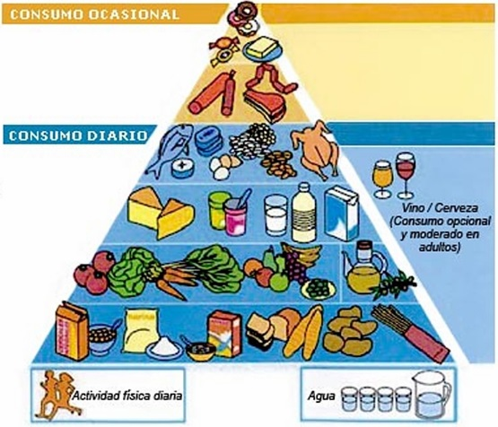

***Grafico 2*. Pirámide Nutricional. Fuente:** Alzueta Cordovana (s. f.)

Biolaboratorios (s. f.) señala que USDA presento su nueva pirámide nutricional en abril de 2005 sustituyendo la antigua de 1992. Este nuevo modelo de pirámide se compone de seis bandas de color que representan los cinco grupos de alimentos y los aceites. Estas barras “cambia su tamaño y anchura, indicando la cantidad de ingesta por grupo de alimento en una dieta. Los colores se representa de la siguiente manera: naranja para los cereales, verde para hortalizas, rojo para frutas, azul para leche y derivados, morado para carnes y legumbres y por ultimo amarrillo para aceite (s. p.)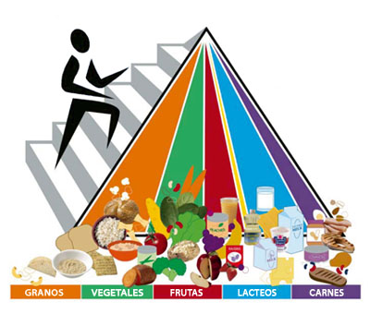

***Gráfico 3*. Pirámide Nutricional. Fuente: Biolaboratorios, (s. f.)**

Carrillo Prato (2011) señala que en el 2008 fue creado por el Instituto Nacional de Nutrición el “Trompo de los alimentos” en Venezuela para sustituir la “Pirámide nutricional” e incluir productos originarios del país. Los alimentos están clasificados por grupos: el amarillo identifica: los granos, cereales, tubérculos y plátanos; el verde: las hortalizas y frutas; el azul: la leche, carnes y huevos; el gris: los azucares; y el anaranjado: las grasas y aceites vegetales.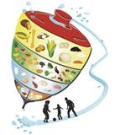

***Gráfico 4.* Trompo de los Alimentos. Fuente: Carrillo Prato (2011)**

Aliza (2011) refiere que el Departamento de Agricultura de los Estados Unidos, conjuntamente con el Departamento de Salud y Servicios Humanos, propone sustituir la pirámide nutricional por porciones identificadas en un plato. Este plato se compone de cuatro porciones, con colores diferentes para las frutas, los vegetales y proteínas; y, aparte, un círculo que indica los lácteos.

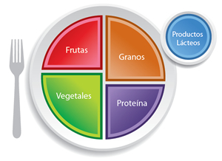

***Gráfico 5.* Mi Plato*.* Fuente: Aliza (2011)**

**ESCENARIO III**

**ABORDAJE METODOLOGICO**

**Paradigma**

La investigación se sustenta en el paradigma socio crítico. Este paradigma centra su interés en lograr un saber emancipador y se circunscribe “alrededor de ideas que busquen la reflexión, el cambio, la transformación y lograr la emancipación desde un todo participativo comunitario en donde el conocimiento es construido y pertenece inexorablemente a todos los que participan en su construcción.”(Díaz, 2011, p. 122)

Este paradigma se adapta a la presente investigación porque el propósito de la misma fue de diseñar un plan de actividades físicas para disminuir la obesidad en los estudiantes del 5to grado en la escuela Unidad Educativa “Carabobo”.

**Método y Diseño de Investigación**

El método empleado en este estudio es el de la Investigación Acción (IA). Al respecto Díaz (2011) señala que este método es una “espiral permanente de acción, reflexión y aprendizaje comunitario que pasando por la interpretación y la compresión crítica y consensuada del grupo de investigación, se accione y reflexione sobre la realidad problemática dentro de una visión emancipadora de todos…” (p. 125)

Por otra parte, el diseño de toda investigación es la estrategia que asume el investigador para abordar un determinado problema y darle respuesta al mismo. (Arias, 2012)

Para esta investigación se asumió el diseño de la Investigación Acción Participante (IAP). Según Díaz (2011), este diseño de la IAP es un proceso concebido como una espiral permanente dentro de un ciclo metodológico. Y, este proceso se sintetiza en un Modelo Básico que presenta cuatro momentos: diagnóstico, planificación, implementación y valoración.

**Sujeto de Estudio**

Martin (citado por Alvarado y Flores, 2011), define sujetos de estudios como aquellas personas que por “sus vivencias, capacidad de empatizar y relaciones que tienen en el campo pueden apadrinar al investigador convirtiéndose en una fuente importante de información a la vez que le va abriendo el acceso a otras personas y a nuevos escenarios (p. 29).

Los sujetos de estudios para esta investigación serán los niños con obesidad de los 5to grados A, B, C de la escuela Unidad Educativa “Carabobo”.

**Instrumentos de Recolección de Datos**

Arias (2012) define los instrumentos como “los medios materiales que se emplean para recoger y almacenar la información”. (p. 54)

Para la recolección de la información se empleara la técnica de la observación participante y la encuesta.

Palella y Martins (2006) definen la observación como “el uso sistemático de nuestros sentidos orientados a la capacitación de la realidad que se estudia es por ello una técnica tradicional, cuyos primeros aportes serian imposible de rastrear” (p. 51).

En cuanto a la técnica de la encuesta se define como el “procedimiento que permite explorar cuestiones que hacen a la subjetividad y al mismo tiempo obtener esa información de un número considerable de personas” (Grasso, 2006, s. p.).

Etzel y Walker (citado de Aguiar y Pereira, 2013) definen la encuesta como “un método que consiste en obtener información de los sujetos de estudio proporcionadas por ellos mismos, sobre opiniones, actitudes o sugerencias” (p. 27).

**Análisis de los Datos**

Bavaresco (citado de Aguiar y Pereira, 2013) señala que el análisis de los datos es la “herramienta metodológica de primer orden dentro de la investigación, que permite dentro de un cuadro, se puedan reunir todos los elementos” (p.28).

Hurtado de Barrera (2000) señala que el propósito del análisis es “aplicar un conjunto de estrategias y técnicas que le permiten al investigador obtener el conocimiento que estaba buscando, a partir del adecuado tratamiento de los datos recogidos” (s. p).

Para el análisis de los datos se realizó un análisis porcentual, a través de la presentación de cuadros estadísticos y gráficos, con los cuales se conoció cuál era el tipo de alimentación que poseían y la frecuencia con la que realizaban actividades físicas los niños y niñas del 5to grado de la U.E “Carabobo”.

**ESCENARIO IV**

**DIAGNOSTICO**

**Análisis del Diagnostico**

A través de lo observado en los alumnos de la Unidad Educativa “Carabobo”, ubicada en la Urb. La Isabelica Valencia del estado. Carabobo, se pudo diagnosticar que una gran parte de los niños y niñas de los 5to grado padecen de problemas de sobrepeso y obesidad. En este sentido, fue de vital importancia incorporarlos a un plan de actividades físicas que contribuyan a disminuir la obesidad en los niños y niñas de la U.E “Carabobo”.

A continuación se presenta el análisis del diagnóstico de los resultados que se obtuvieron de la aplicación del instrumento de recolección de datos mediante un plan de compromiso y acuerdos convenidos por las partes involucradas en la investigación (institución y estudiantes).

**Descripción de la Entrega del Consentimiento Informado**

El miércoles 28 de enero se asistió a la institución U.E “Carabobo” ubicada en la Urb. La Isabelica del municipio Valencia del estado. Carabobo; fui recibido por la profesora Yecibet Tovar, Directora de la institución, en donde se le hizo entrega del consentimiento informado y el instrumento que se les aplicaría a los sujetos de estudio (estudiantes del 5to grado) que presentaran obesidad los cuales fueron seleccionados intencionalmente para la investigación.

**Construcción del Instrumento**

La construcción del instrumento fue orientada a desarrollar un Plan de Actividades Físicas que ayudara a disminuir la obesidad en los niños y niñas del 5to grado de la U.E “Carabobo”. Las variables en el estudio y los objetivos de la investigación sirvieron de guía para plantea los ítems del instrumento.

**Descripción de la Aplicación del Instrumento**

El día Jueves 29 se procedió a tomar las medidas antropométricas de los 5to grado A, B, C de la U.E Carabobo las cuales sirvieron para determinar quiénes estaban por encima del IMC normal con respecto a su peso y altura.

En primer lugar para tomar se acondiciono el aula colocando en un extremo del salón el peso y la cinta métrica seguidamente se les llamó por orden de asistencia a los estudiantes.

Luego de determinar cuáles estudiantes estaban por encima del IMC normal el día Viernes 30 se realizó la aplicación del instrumento a los niños y niñas del 5to grado que presentaban obesidad con la ayuda y colaboración del profesor de la asignatura de Educación Física, Deporte y Recreación Carlos Mosquera.

Se le explico detenidamente a los alumnos del 5to grado que presentaron sobrepeso que se les realizaría un estudio, el cual consistía en hacerle entrega de una hoja con una serie de preguntas las cuales debían responder con la mayor sinceridad y que no tendrían un límite de tiempo para contestar, y estarían relacionadas con su alimentación y actividad física.

**Análisis de los Resultados**

Una vez aplicados los instrumentos de recolección de los datos, se procedió a realizar el procedimiento para el análisis de los mismos, a través de cuadros estadísticos y gráficos. El criterio para realizarlas fue a través de las dimensiones e indicadores de las variables de estudio. Por cuanto la información que arrojara será la que indique las conclusiones a las cuales llegara la investigación, por cuanto mostrara la necesidad de incluir un plan de actividades físicas que ayude a disminuir la obesidad en los estudiantes del 5to grado de la U.E “Carabobo”.

A continuación se presentaran los cuadros estadísticos y gráficos acerca de los datos suministrados por los sujetos de investigación.

**Variable:** Obesidad

**Dimensión:** Nutrición

**Indicador:** Hábitos Alimenticios

**Cuadro 2**

|  |  |  |
| --- | --- | --- |
| **Ítem** 1: **Hábitos Alimenticios** | | |
| **Alternativa** | **f** | **%** |
| **Si** | 10 | 100 |
| **No** | 0 | 0 |
| **Total** | 10 | 100 |
| **Fuente:** Ángel Ortiz | | |

***Grafico******6****.* **Obesidad (Nutrición).**

**Interpretación:** un 100% de los sujetos de estudio consume alimentos con altos contenidos grasos como parte de su alimentación diaria (Ver gráfico 6).

Ortega (s. f.) señala que un “excesivo consumo de grasa saturada (y en menor medida de colesterol) puede provocar elevaciones en el colesterol sanguíneo, especialmente en personas predispuestas, y a largo plazo aumentar el riesgo cardiovascular” (pp. 12-13).

Es necesario prevenir y controlar sobre todo en edades infantiles el alto consumo de alimentos grasos, ya que estos no solo eleva el colesterol sino que también producen problemas cardiovasculares que serían perjudiciales en los niños.

**Variable:** Obesidad

**Dimensión:** Nutrición

**Indicador:** Hábitos Alimenticios

**Cuadro 3**

|  |  |  |
| --- | --- | --- |
| **Ítem 2.Hábitos Alimenticios** | | |
| **Alternativa** | **f** | **%** |
| **Si** | 8 | 90 |
| **No** | 2 | 10 |
| **Total** | 10 | 100 |
| **Fuente:** Ángel Ortiz | | |

***Grafico.7.*****Obesidad (Nutrición*).***

**Interpretación:** un 80% de los sujetos de estudio consumen con frecuencia alimentos de comida rápida mientras que un 20% señalo que en su alimentación diaria no consumen alimentos en la calle.

Ministerio de Sanidad, Servicios Sociales e Igualdad (s. f.) señalo que “muchos padres tienen que dividirse entre las múltiples tareas, laborales y domésticas, y les resulta más cómoda ofrecerles una comida rápida a sus hijos, [y], día tras día estos hábitos alimenticios se convierten en una mala costumbre. Las comidas resultan muy atractivas por su aspecto, pero no llevan los nutrientes ni las vitaminas necesarias para que los niños crezcan fuertes y sanos” (s. p.).

Hay que evitar que el niño se acostumbre a comer estos alimentos en la calle ya que los puede adaptar como parte de su estilo de vida y evitar el desarrollo de su organismo y terminan siendo perjudiciales para su salud.

**Variable:** Obesidad

**Dimensión:** Nutrición

**Indicador:** Hábitos Alimenticios

**Cuadro 4**

|  |  |  |
| --- | --- | --- |
| **Ítem 3. Hábitos Alimenticios** | | |
| **Alternativa** | **f** | **%** |
| **Si** | 7 | 70 |
| **No** | 3 | 30 |
| **Total** | 10 | 100 |
| **Fuente:** Ángel Ortiz | | |

***Grafico. 8.* Hábitos Alimenticios**

**Interpretación:** un 70% de los sujetos de estudio tienen el hábito de comer entre comidas, mientras que el 30% no lo hace.

Licata (s. f.) señala que el consumir alimentos entre comidas “es un mal hábito, que genera siempre aumento de peso, y junto con ello, puede ser el origen de algunos trastornos en la conducta alimentaria, como la bulimia, atracones de ansiedad, etc.” (s. p.).

Muchos niños tienden a comer sin tener hambre y lo hacen entre comidas ya sea por ansiedad o aburrimiento, es necesario que se evite que los niños adapten ese mal hábito a su estilo ya que es una de las causas del aumento de peso.

**Variable:** Actividad Física

**Dimensión:** Ejercicio Físico

**Indicador:** Rutina de Entrenamiento

**Cuadro 5**

|  |  |  |
| --- | --- | --- |
| **Ítem 4. Rutina de Entrenamiento** | | |
| **Alternativa** | **f** | **%** |
| **Si** | 3 | 30 |
| **No** | 7 | 70 |
| **Total** | 10 | 100 |
| **Fuente:** Ángel Ortiz | | |

***Grafico 9.* Actividad Física (Ejercicio Físico).**

**Interpretación:** un 30% de los sujetos de estudios participan en la clase de educación física con la misma intensidad que los niños que no tienen sobrepeso, mientras que el 70% no está motivado a hacerlo.

Para Coutinho (citado por Britapaz Álvarez y Orfila Vilera, 2012) entre los problemas que pueden presentar los niños obesos al “los trastornos de conducta, síntoma de depresión y angustia, baja autoestima e inhibición en la participación de actividades físicas y las relaciones sociales” (p. 116).

Es importante incentivar a los niños con problemas de peso a que participen en las actividades físicas no de manera perfecta sino para que se motiven a realizarlas.

**Variable:** Actividad Física

**Dimensión:** Ejercicio Físico

**Indicador:** Rutina de Entrenamiento

**Cuadro 6**

|  |  |  |
| --- | --- | --- |
| **Ítem 5.Rutina de Entrenamiento** | | |
| **Alternativa** | **f** | **%** |
| **Si** | 3 | 30 |
| **No** | 7 | 70 |
| **Total** | 10 | 100 |
| **Fuente:** Ángel Ortiz | | |

***Grafico 10.*****Actividad Física (Ejercicio Físico**)

**Interpretación:** el 30% de los sujetos de estudio realizan actividades físicas en su tiempo libre, mientras que el 70% no lo hace.

Medline Plus (2013) señala que en el tiempo libre de los niños en la actualidad están ocupados con “actividades que implican [tiempo frente a una pantalla] como ver televisión, juegos, mensaje de texto y jugar en la computadora que requieren muy poca energía. A menudo toma el lugar de la actividad física saludable” (s. p.)

Es importante ocupar el tiempo libre de los niños con actividades físicas saludables que les ayuden a combatir el sedentarismo el cual es uno de los causantes principales de que los niños padezcan de obesidad.

**Variable:** Actividad Física

**Dimensión:** Ejercicio Físico

**Indicador:** Rutina de Entrenamiento

**Cuadro 7**

|  |  |  |
| --- | --- | --- |
| **Ítem 6. Rutina de Entrenamiento** | | |
| **Alternativa** | **f** | **%** |
| **Si** | 4 | 40 |
| **No** | 6 | 60 |
| **Total** | 10 | 100 |
| **Fuente:** Ángel Ortiz | | |

***Grafico. 11*****Actividad Física (Ejercicio Físico)**

**Interpretación:** un 40% de los sujetos de estudios no presentan problemas respiratorios durante las actividades, pero el 60% se les dificulta la respiración a la hora de participar en actividades físicas.

Rabec, Ramos y Veale (2011) señalan que los problemas respiratorios relacionados con la obesidad abarcan desde “la simple alteración de la función ventilatoria, sin consecuencias sobre el intercambio gaseoso, hasta la situación más grave, la insuficiencia respiratoria hipercapnica característica del síndrome de obesidad hipoventilación” (s. p.).

Es necesario prevenir las complicaciones respiratorias que pueden presentar los niños obesos a la hora de practicar actividades físicas para adaptar los ejercicios en relación a su condición respiratoria.

**Variable:** Actividad Física

**Dimensión:** Ejercicio Físico

**Indicador:** Rutina de Entrenamiento

**Cuadro 8**

|  |  |  |
| --- | --- | --- |
| **Ítem 8. Rutina de Entrenamiento** | | |
| **Alternativa** | **f** | **%** |
| **Si** | 9 | 90 |
| **No** | 1 | 10 |
| **Total** | 10 | 100 |
| **Fuente:** Ángel Ortiz | | |

***Grafico. 12*****Actividad Física (Ejercicio Físico).**

**Interpretación:** un 90% de los sujetos de estudio estarían dispuestos a participar en un plan de actividades físicas para combatir el sobrepeso y obesidad mientras que un 10% no lo haría.

De Teresa (2012) señala que en el caso de los niños “el tipo de ejercicio es poco importante, desde el punto de vista de la salud y siempre que hagan 45-60 minutos de actividades de intensidad moderada-intensa” (s. p.)

Es por ello que es necesario crear planes de actividades físicas para disminuir la obesidad en niños de escuela primaria.

**Triangulación**

**Cuadro 9**

**Triangulación**

|  |  |  |
| --- | --- | --- |
| **Sujeto de estudio** | **Teoría** | **Teoría** |
| **Sujeto 1** | Teoría evolutiva sobre la obesidad de Randolph Nesse | Los niños son obesos por la ingesta excesiva de las grasas, consumo de alimentos de comida chatarra, ingerir alimentos entre comidas y la escasa actividad física en su rutina diaria. |
| **Sujeto 2** |
| **Sujeto 3** |
| **Sujeto 4** |
| **Sujeto 5** |
| **Sujeto 6** |
| **Sujeto 7** |
| **Sujeto 8** |
| **Sujeto 9** |
| **Sujeto 10** |

**Conclusión**

En conclusión dadas las respuesta por los 10 niños y niñas con problemas de obesidad de la U.E “Carabobo” en relación con la Teoría Evolutiva sobre la Obesidad del Dr. Randolph Nesse; que señala que el individuo se ha adaptado a una vida más simple debido a las tendencias del siglo XXI; se puede decir que los problemas de obesidad, que poseen los niños y niñas de este contexto, es producto de una ingesta excesiva de alimentos grasos, la práctica de malos hábitos alimenticios promovido por la familia y la inactividad física que ellos tienen como parte de su estilo de vida.

**ESCENARIO V**

**PLAN DE ACCION**

**Fase de Planificación**

Ya examinados los resultados, se estructurara la planificación de cada una de las acciones a realizar. En este escenario se presentara el Plan de Acción que permitirá, proporcionar la respuesta a la problemática encontrada y planificar las actividades físicas que contribuya a disminuir la obesidad en los niños y niñas de los 5to grado de la U.E “Carabobo”.

Gutiérrez (s. f.) define el plan de acción como “una herramienta que facilita llevar a cabo los fines planteados por una organización, mediante una adecuada definición de objetivos y términos” (s. p.).

El plan de acción será ejecutado a los sujetos de estudio seleccionados, los cuales son los niños y niñas de los 5to grado que presentan problemas de obesidad en la U.E “Carabobo”.

**Misión del Plan de Acción**

Propiciar a los estudiantes de la U.E “Carabobo” un plan de actividades físicas, aeróbicas, deportivas y recreativas que ayuden a disminuir la obesidad que presentan y así evitar los riesgos que trae como consecuencia la obesidad.

**Visión del Plan de Acción**

Promover las actividades físicas en U.E “Carabobo” para que los niños y niñas las adapten a su estilo de vida y así mejoren su condición física y salud.

**Objetivo General**

Diseñar un plan de actividades físicas para disminuir la obesidad en los estudiantes del 5to grado en la escuela Unidad Educativa “Carabobo”.

**Justificación**

Resulta necesario ofrecer al niño la información adecuada para que practique la alimentación balanceada con el propósito de que obtenga los nutrientes necesarios para adquirir la energía requerida para desempeñar las actividades diarias.

Además, el practicar una rutina de ejercicios físicos que contribuyan a gastar las calorías se construirá en la herramienta que complemente el hecho de tener un IMC adecuado.

**Fase de Implementación**

El presente plan de acción trata de, desarrollar un Plan de Actividades Físicas que ayuden a disminuir la obesidad en los niños y niñas de los 5to grado de la U.E “Carabobo", el cual tiene como finalidad, organizar y poner en marcha las diferentes estrategias diseñadas para alcanzar dicho objetivo, y de esta manera tratar de que los estudiantes incorporen este tipo de actividades a su rutina diaria.

**Día 03/02/15**

**Inicio**

Se les dio la bienvenida a todos los 5to grados a participar en la jornada y se presentó el contenido a tratar en la charla acerca nutrición, problemas metabólicos y actividad física. Luego se les hizo entrega de un tríptico que contenía la información de la charla para hacer llegar mejor la información.

**Desarrollo**

Se comenzó la charla hablando de que era la nutrición y los beneficios que una buena alimentación trae en niños de su edad, se les hablo de la pirámide alimenticia la cual en Venezuela es conocida como el “trompo alimenticio” el cual mescla los juegos tradicionales con la forma en que deben ser ingeridos los alimentos nativos de aquí como la arepa y ellos se mostraron bien informados acerca del trompo ya que en la institución hacen constante referencia a él.

Luego se dio paso al tema de los trastornos metabólicos que podría traer el no tener una buena alimentación y se les señalo que una mala alimentación no solo los puede llevar a tener problemas de control de peso sino también a sufrir enfermedades que no son vistas en niños de su edad, se les dijo que estar por encima o por debajo del Índice de Masa Corporal por encima o por debajo puede ser perjudicial.

Es así como se abrió el tema de la obesidad ya que esta es la que más está afectando a niños de su edad, se controló el que los niños no señalaran a los que tenían problemas de peso ya que esto no es motivo de burla y se estaba tratando un tema serio. Se les menciono que el no practicar la actividad y tener una mala alimentación, así como los avances tecnológicos que hacen que el niño se vuelva sedentario logran contribuir a que ellos padezcan sobrepeso y se les recalco la importancia de practicar cualquier tipo de actividad física tanto en sus hogares, la institución y durante su tiempo libre.

**Cierre**

Se respondió todas las inquietudes que los niños presentaban acerca de estos temas desde preguntas como ¿Por qué como poco y engordo? y ¿Como mucho y no engordo? Hasta más complejas como ¿si podían practicar actividades físicas con pesas a su edad? Se hizo uso de los conocimientos aprendidos tanto en el proceso de investigación como a lo largo de la carrera para responder lo mejor y más claro posible.

**Día 05/02/15**

**Inicio**

Se realizó un acondicionamiento físico general céfalo-caudal dirigido a todos los segmentos corporales se hizo énfasis en la importancia de realizar los ejercicios de movilidad articular antes de la actividad física para evitar el riesgo de lesiones. Luego se les forma en una columna para que realizaran un trote continuo de 5 minutos y 160 pulsaciones alrededor de la cancha.

**Desarrollo**

Se les formo en una fila para realizar carreras cortas (skiping, talones al glúteo, desplazamiento lateral y sprint), luego se dividió al grupo en tres para ubicar cada grupo en una esquina para la realización de un circuito de 3 puntos en los cuales realizarían en el primer punto: flexión extensión de codos, en el segundo punto: abdominales y en el tercer punto: saltos abriendo y cerrando piernas. Luego se formaría al grupo en una columna para realizar una carrera de ritmo variado en donde al escuchar el primer silbato saldrían trotando y al escuchar otro silbato caminarían así sucesivamente para variar la intensidad de la carrera, es necesario acotar que por ser niños obesos no se les incluyo el correr a gran velocidad para que pudiesen tener mayor resistencia en el ejercicio.

**Cierre**

Se formó al grupo en un círculo sentado en el piso para realizar un feedback del trabajo que se había realizado así bien ellos expresarían que les habían parecido los ejercicios si estaban acordes con su condición física y si estos no les generaban mucha fatiga para que así mismo fueran incorporándolos de a poco durante su tiempo libre.

**Día 09/02/15**

**Inicio**

Se les realizo un streching dirigido a todos los segmentos corporales para luego pasar a realizar carreras cortas en donde iban a salir cuando sonara el silbato corriendo hasta una distancia marcada y se devolvían al punto de partida luego irían a otra distancia más alejada y se devolverían y así sucesivamente hasta terminar el ejercicio.

**Desarrollo**

Se les enseño alguno de los fundamentos básicos de los deportes colectivos como el baloncesto, kickingbol, futbol y voleibol ya que algunos de ellos practican estos deportes y motiva a los que no a que se incorporen a estas actividades para evitar que el niño no participe por solo realizar ejercicios. Debido a su edad y condición física solo se les practico el drible en baloncesto y futbol, lanzamiento estacionario en baloncesto nada más para que aprendan la posición básica y el tiro de penal en futbol. Por cuanto en el voleibol se les enseño la mancheta y el voleo de pelota alta para que ellos van teniendo alguno de estos conocimientos acerca de los fundamentos de los deportes colectivos. Luego para finalizar se hizo un juego de kickingbol en donde podían participar los dos géneros y se mezclaron para dar equidad a los equipos con una duración no más de 10 minutos.

**Cierre**

Se reunió al grupo y se les formo en un círculo sentados en el suelo, donde se habló de los deportes que practican para que compartieran acerca de ellos y algunos que ya no practican también compartieron sus anécdotas. Se señaló la importancia que tiene el practicar cualquier deporte colectivo y el que hacerlo los mantiene en constante actividad física y motivarlos a que realizaran cualquiera de estos deportes.

**Día 10/02/15**

**Inicio**

Se realizó una elongación muscular dirigida a todos los segmentos corporales para luego realizar un trote continuo de 5 minutos y 160 pulsaciones.

**Desarrollo**

Se realizó una serie de juegos recreativos donde se comenzó con el juego de:

**El semáforo:** se coloca el grupo en una fila detrás de la línea final y se seleccionaba uno de los jugadores para que se coloque al otro extremo de la cancha y realice las funciones de “semáforo” las cuales consisten en tocar el silbato para indicar el momento en que deben correr y detenerse el resto del grupo, el cual deberá alcanzar la mayor distancia antes de que los detengan para llegar hasta al otro extremo, el que llegue primero se convertirá en el semáforo.

**Batalla con globos:** cada uno de los participantes se colocó un globo en el pie derecho y se colocaron cada uno en un extremo de la cancha al escuchar el silbato deberán tratar de explotar el globo de los demás sin que se explote el suyo, ganara aquel que quede al final con su globo sin explotar.

**Cierre**

Se formó un circulo en el centro de la cancha para hablar acerca de los juegos que se realizaron, los niños señalaron que la inclusión de juegos durante la clase los hacia participar más y que debería realizar más a menudo.

**Día 18/02/15**

**Inicio**

Se les hizo entrega del cuestionario de evaluación y se les indico las instrucciones en las cuales deberían contestar.

**Desarrollo**

Se formó a los niños en un círculo para dar paso a la realización de la prueba sin límites de tiempo y libres de responder lo que quisieran.

**Cierre**

Formados en el mismo circulo se comenzó a hablar que les había parecido la experiencia de participar en este tipo de actividades, donde ellos contestaron que les había gustado mucho y que quisieran que siguiéramos realizándolas y que aparte de realizar ejercicios se pudo disfrutar más las actividades y que pudieron más acerca del tema de la buena alimentación, de algunos deportes y participar en algunos juegos recreativos. Para finalizar se hizo la despedida con el grupo, el profesor de educación física y la directora quedando agradecidos por colaborar en esta actividad.

UNIVERSIDAD DE CARABOBO

FACULTAD DE CIENCIAS DE LA EDUCACION

DEPARTAMENTO DE EDUCACION FISICA, DEPORTE Y RECREACION

CATEDRA: CIENCIAS APLICADAS

ASIGNATURA: TRABAJO ESPECIAL DE GRADO

**PLANIFICACION**

**Plantel:** U.E “Carabobo”

**Docente:** Ángel Ortiz

**Área de Aprendizaje:** Educación Física Deporte y Recreación

**Grado:** 5to A, B, C

**Fecha:** 03/02/15

**Cuadro 10**

**Planificación**

|  |  |  |  |  |
| --- | --- | --- | --- | --- |
| **Contenido** | **Inicio** | **Desarrollo** | **Cierre** | **Recursos** |
| Jornada de Sensibilización | Bienvenida.  Presentación con los estudiantes.  Resumen de los contenidos a tratar.  Entrega de trípticos sobre la charla | Charla de los temas a tratar: nutrición, beneficios, problemas que genera tener una mala alimentación. Obesidad, obesidad infantil, causas, consecuencias, actividad física y beneficios | Ronda de preguntas para aclarar la duda de los niños sobre los contenidos expuestos | **Humanos:**  -Estudiantes  -Docentes  **Materiales**:  -Video Beam  -Trípticos |

FACULTAD DE CIENCIAS DE LA EDUCACION

DEPARTAMENTO DE EDUCACION FISICA, DEPORTE Y RECREACION

CATEDRA: CIENCIAS APLICADAS

ASIGNATURA: TRABAJO ESPECIAL DE GRADO

**PLANIFICACION**

**Plantel:** U.E “CARABOBO”

**Docente:** Ángel Ortiz

**Área de Aprendizaje:** Educación Física Deporte y Recreación

**Grado:** 5to A, B, C

**Fecha:** 05/02/15

**Cuadro 11**

**Planificación**

|  |  |  |  |  |
| --- | --- | --- | --- | --- |
| **Contenido** | **Inicio** | **Desarrollo** | **Cierre** | **Recursos** |
| Actividades Físicas Aeróbicas | Acondicionamiento físico general dirigido a los diferentes corporales.  Trote continuo (5 minutos y 160 pulsaciones alrededor de la cancha). | Carreras de velocidad.  Circuito de 3 estaciones (abdominales, flexión y extensión de codos saltos bipodales).  Trote de ritmo variado (7 minutos entre 120 a 160 pulsaciones por minuto). | Vuelta a la calma.  Retroalimentación. | **Humanos:**  Estudiantes  Docentes  **Materiales**  Cancha  Silbato  Cronómetro |

REPUBLICA BOLIVARIANA DE VENEZUELA

UNIVERSIDAD DE CARABOBO

FACULTAD DE CIENCIAS DE LA EDUCACION

DEPARTAMENTO DE EDUCACION FISICA, DEPORTE Y RECREACION

CATEDRA: CIENCIAS APLICADAS

ASIGNATURA: TRABAJO ESPECIAL DE GRADO

**PLANIFICACION**

**Plantel:** U.E “CARABOBO”

**Docente:** Ángel Ortiz

**Área de Aprendizaje:** Educación Física Deporte y Recreación

**Grado:** 5to A, B, C

**Fecha:** 09/02/15

**Cuadro 12**

**Planificación**

|  |  |  |  |  |
| --- | --- | --- | --- | --- |
| **Contenido** | **Inicio** | **Desarrollo** | **Cierre** | **Recursos** |
| Actividades Físicas Deportivas | Stretch dirigido a los distintos segmentos corporales.  Carreras cortas | Juegos predeportivos (baloncesto, voleibol, futbol, kickingbol) | Vuelta a la calma.  Retroalimentación | **Humanos:**  Estudiantes  Docentes  **Materiales**  Cancha  Silbato  Cronometro  Balones |

UNIVERSIDAD DE CARABOBO

FACULTAD DE CIENCIAS DE LA EDUCACION

DEPARTAMENTO DE EDUCACION FISICA, DEPORTE Y RECREACION

CATEDRA: CIENCIAS APLICADAS

ASIGNATURA: TRABAJO ESPECIAL DE GRADO

**PLANIFICACION**

**Plantel:** U.E “CARABOBO”

**Docente:** Ángel Ortiz

**Área de Aprendizaje:** Educación Física Deporte y Recreación

**Grado:** 5to A, B, C

**Fecha:** 10/02/15

**Cuadro 13**

**Planificación**

|  |  |  |  |  |
| --- | --- | --- | --- | --- |
| **Contenido** | **Inicio** | **Desarrollo** | **Cierre** | **Recursos** |
| Actividades físicas recreativas | Elongación muscular dirigida a todos los segmentos corporales.  Un trote continuo de 5 minutos y 160 pulsaciones alrededor de la cancha. | Juegos Recreativos (el semáforo y la batalla de los globos) | Vuelta a la calma.  Retroalimentación | **Humanos:**  Estudiantes  Docentes  **Materiales**  Cancha  Silbato  Cronometro  Globos |

UNIVERSIDAD DE CARABOBO

FACULTAD DE CIENCIAS DE LA EDUCACION

DEPARTAMENTO DE EDUCACION FISICA, DEPORTE Y RECREACION

CATEDRA: CIENCIAS APLICADAS

ASIGNATURA: TRABAJO ESPECIAL DE GRADO

**PLANIFICACION**

**Plantel:** U.E “CARABOBO”

**Docente:** Ángel Ortiz

**Área de Aprendizaje:** Educación Física Deporte y Recreación

**Grado:** 5to A, B, C

**Fecha:** 18/02/15

**Cuadro 14**

**Planificación**

|  |  |  |  |  |
| --- | --- | --- | --- | --- |
| **Contenido** | **Inicio** | **Desarrollo** | **Cierre** | **Recursos** |
| Jornada de evaluación | Se le hace entrega de la encuesta de evaluación.  Se les da las instrucciones para que realicen la encuesta. | Formados en un círculo alrededor de las áreas deportivas se comenzara a la aplicación de la encuesta de evaluación | Retroalimentación  Despedida | **Humanos:**  Estudiantes  Docentes  **Materiales**  Cancha  Silbato  Cronometro  Globos |

**Fase de Valoración**

Se debe recalcar la práctica de los buenos hábitos alimenticios, tanto en la institución como en sus hogares. Ya que los niños están acostumbrados a ingerir alimentos con altos contenidos grasos y esto sube el riesgo de problemas cardiovasculares.

Evitar el consumo de los alimentos de comida rápida. Ya que algunos padres con el poco tiempo que tienen para preparar los alimentos en casa trae como consecuencia acostumbrar al niño a los alimentos en la calle los cuales aunque hacen daño nos terminan gustando.

Incorporar al niño con obesidad en la clase de Educación Física. Ya que los profesores acostumbran a no darle atención a que el niño realice o no los ejercicios que se imparten en la clase.

Motivar al niño con obesidad en clase de Educación Física. Prestando especial atención al niño obeso esto hará que no se sienta aislado de la clase y le gustara incorporarse a los ejercicios, juegos o actividades que se estén realizando.

**Recomendaciones**

Realizar jornadas de divulgación permanente sobre los problemas de salud que acarrea la obesidad. Ya que con estas jornadas el niño está informado con los riesgos que tiene la obesidad.

Realizar charlas sobre los trastornos metabólicos del organismo de las personas. Ya que entrar en contacto con los contenidos de los riesgos de una mala alimentación ellos mejorarían sus hábitos alimenticios.

Implementar actividades físicas que motiven a los niños con problemas de peso, a participar en ellas. A través de juegos, actividades o deportes llamativos y adaptados a su condición física para que estos participen.

Aplicar ejercicios aeróbicos que contribuyan a disminuir la obesidad en los niños. Es importante seleccionar aquellos ejercicios en los cuales puedes combatir el sobrepeso u obesidad y que pueda realizar de acuerdo a su condición física.

**REFERENCIAS**

Aguas, F. Torres, C. (2013). ***Estrategias Metodológicas de Información y capacitación Dirigidas a Docentes y Representantes para que Faciliten las Abilidades Psicomotrices a los Niños con Obesidad de la Escuela Básica Lancaster, Guigue estado. Carabobo****.* Tesis de grado no publicada, Universidad de Carabobo, Carabobo.

Aguiar, J. Pereira, D. (2013). ***Plan de Actividad Física Dirigido a los Estudiantes con Sobrepeso del Sexto Grado de la U.E Dr. “Simón Arocha Pinto” Miranda Estado Carabobo.***Tesis de grado no publicada, Universidad de Carabobo, Carabobo.

Aliza. (2011). ***Adiós a la Pirámide Nutricional Ahora es “Mi plato”.***[Documento en línea]. Disponible: [http://www.vidaysalud.com/diario/dieta-y-nutricion/adios -a-la-piramide-nutricional-ahora-es-mi-plato/](http://www.vidaysalud.com/diario/dieta-y-nutricion/adios%20-a-la-piramide-nutricional-ahora-es-mi-plato/) [Consulta: 2015 febrero 19].

Alvarado, R. y Flores, V. (2011). ***Ejercicios Físicos para Disminuir el Sobrepeso en los Estudiantes de Educación Primaria de la Escuela Básica Nacional “La Fundación” en Maracay Estado Aragua****.* Tesis de grado no publicada, Universidad de Carabobo, Carabobo.

Alzueta Cordovana, B. (s. f.). ***Pirámide Alimentaria****.* [Documento en Línea]. Disponible: <http://www.nutricionalia.org/p/piramide-alimentaria.html> [Consulta: 2015, Febrero 19].

Araujo Gómez, L. A. (2009, Marzo 24). *Educación Física Guía de Estudios.* [Documento en Línea]. Disponible: <http://educacionfisicadeporterecreacion.blogspot.com/2009/03/educacion-fisica-conceptos-basicos-guia.html> [Consulta: 2015, Enero 27].

Arias, F. (2012) ***El proyecto de investigación***. (6ª ed.) Caracas: Episteme

Arroyo, S. (s. f.). ***Consecuencias de la obesidad infantil y como evitarla****.* [Documento en Línea]. Disponible: [http://www.salud180.com/maternidad-e-infancia/conse cuencias-de-la-obesidad-infantil-y-como-evitarla](http://www.salud180.com/maternidad-e-infancia/conse%20cuencias-de-la-obesidad-infantil-y-como-evitarla) [Consulta: 2015, Febrero 10].

BBC Mundo.com (2012). ***Darwin para explicar la obesidad***. [Documento en línea] Disponible: http://news.bbc.co.uk/hi/spanish/science/newsid_2327000/2327913.stm

Beers, M. H. Fletcher, A. J. Jones, T. V. Porter, R. Berkwits. M. (2006). ***Manual Merck de Información Médica para el Hogar****.* España: Océano.

Bioxlaboratorios. (s. f.). ***Nueva Pirámide Nutricional****.* [Documento en Linea]. Disponible: <http://biox.com.mx/blog/nueva-piramide-nutricional/> [consulta: 2015, Febrero 19].

Britapaz Álvarez, L.C.y Orfila Vilera, R. del V. (2012). ***Evaluacion de Niños Obesos en el Area de Educación Fisica, Deporte y Recreacion del Subsistema de Educación Primaria Bolivariana.*** [D**o**cumento en Línea]. Disponible: http://ser vicio.bc.uc.edu.ve/educacion/revista/n40/art05.pdf [Consulta: 2015, Febrero 3].

Cabo Soler, J. R. Moreno Mercer, J. (s. f.) ***Obesidad y Ejercicio Físico****.* [Documento en Línea]. Disponible: <http://www.seme.org/area_pro/textos_articulo.php?id=7>[Consulta: 2015, Febrero 4].

Carrasco. F. (2002, Junio). ***Actividad Física y Obesidad****.* [Documento en Línea]. Disponible: <http://www.medwave.cl/link.cgi/Medwave/Cursos/4565>[Consulta: 2015, Febrero 11].

Carrillo Prato, B. (2011). ***De la Pirámide al Plato y en Venezuela el Trompo****.* [Documento en Línea]. Disponible: http://visionpediatrica.blogspot.com /2011/06/de-la-piramide-al-plato-y-en-venezuela.html [Consulta: 2015, Febrero 19]

Constitución de la República Bolivariana de Venezuela. (1999). Gaceta Oficial Nº 5453. (Extraordinaria). Caracas, Venezuela.

De Teresa, C. (2012, Octubre 2). ***Niños en Forma, Niños Sanos****.* [Documento en Li nea]. Disponible: <http://www.fundaciondelcorazon.com/corazon-facil/blog-impulso-vital/2479-ninos-en-forma-ninos-sanos.html> [Consulta: 2015, Febrero 3].

Del Campo Alepuz, G. Pérez Molto, C. Fernández Villagrasa, M. Guevara Vera, E. Villalta Mompean, M. J. (s. f.). *Obesidad.* [Documento en Línea]. Disponible: <http://www.aniorte-nic.net/trabaj_obesidad.htm> [Consulta: 2015, Febrero 10].

Díaz, L. (2011). ***Visión investigativa en ciencias de la salud.*** Valencia: IPAPEDI.

Duda y Ntounamis y Van Beurden, Barnett, Zask, Dietrich, Brooks y Beard. (2003). ***Importancia y Beneficios de la Práctica de Actividad Física y Deporte. Análisis del Problema en los Países Occidentales****.* [Documento en Línea]. Disponible: <http://www.efdeportes.com/efd139/beneficios-de-la-practica-de-actividad-fisica.htm> [Consulta: 2015, Febrero 10].

Ebooksespanol. (s. f). **L*a Pirámide Nutricional Actual y sus Beneficios****.* [Documento en Línea]. Disponible: <http://es.paperblog.com/la-piramide-nutricional-actual-y-sus-beneficios-691289/> [Consulta: 2015, Febrero 19].

Garzón Beckmann, A. (2014). ***Pirámides de Nutrición ¿Cuál Refleja la Dieta Más Saludable?.***[Documento en Línea]. Disponible: [http://www.antoniogarzoncom/ 2014/05/piramides-de-nutricion-cual-refleja-la-dieta-mas-saludable/](http://www.antoniogarzoncom/%202014/05/piramides-de-nutricion-cual-refleja-la-dieta-mas-saludable/) [Consulta: 2015, Febrero 19].

González, J. Sanz, W. (2011). ***Estrategias Metodológicas para el Mejoramiento de las Cualidades Físicas de los Estudiantes de 6to grado con Obesidad de la U.E Patría Bolivariana****.* Tesis de grado no publicada, Universidad de Carabobo, Carabobo.

Grasso, C. (2006). ***Técnicas e Instrumentos de Investigación. Según Autores****.* [Documen to en Línea]. Disponible: <http://tesisdeinvestig.blogspot.com/2014/06/tecnicas-e-instrumentos-de.html> [Consulta: 2014, Mayo 27].

Gutiérrez, V. (s. f.). ***Plan de Acción****.* [Documento en Línea]. Disponible: http://es. scribd.com/doc/6490905/Plan-de-Accion#scribd [Consulta: 2015, Febrero 3]

Hassink, S. (2009). *Obesidad Infantil* [Libro en Línea]. Ed. Médica Panamericana. Disponible: <http://books.google.co.ve/books?id=TplibkbnzYYC&printsec=frontcover&dq=obesidad&hl=es&sa=X&ei=3OrAVOSuD6rhsAS3w4DoDg&ved=OCCsQ6AEwAw#v=onepage&q=obesidad&f=false>[Consulta: 2015, Enero 27].

Hernández, A. (s. f.). ***Nutrición I: Conceptos y Clasificación****.* [Documento en Línea]. Disponible: <http://www.i-natacion.com/articulos/nutricion/nutricion1.html>[Consulta: 2015, Febrero 10]

Hurtado de Barrera, Y. (2000). ***Metodología de la Investigación Holística.*** SYPAL: Caracas, Venezuela

Ley Orgánica de Deporte, Actividad Física y Educación Física (2011). Gaceta Oficial de la República Bolivariana de Venezuela 39.741. (Extraordinaria). Agosto 2011.

Ley Orgánica de Educación. (2009). Gaceta Oficial Nº 5.929. (Extraordinaria). Caracas, Venezuela.

Ley Orgánica de Protección del Niño, Niña y Adolescente (1998). Gaceta Oficial Nº 5.266. (Extraordinaria). Octubre 02.

Liarte, T y Nonell, R. (1998). *Diver-Fit Diversión más Fitness. Un Programa de Acti vidades Físicas para Niños y Adolescentes de Aplicación en Diferentes Ámbitos: Escolar, Extraescolar, Gimnasios y/o Centros Deportivos.*[Libro en línea]. Editorial INDE. Disponible: [https://books.google.co.ve/books?id=xJNXHO5lFRYC&printsec=frontcover&dq=Diverfit:+diversi%C3%B3n+mas+fitness.+Un+programa+de+actividades+f%C3%ADsicas+para+ni%C3%B1os+y+adolescentes+de+aplicaci%C3%B3n+en+diferentes+%C3%A1mbitos:+escolar,+extraescolar,+gimnasios+y/o+centros+deportivos&hl=es&sa=X&eiWunoVL4BrDlsATO64FA&ved=0CB0Q6AEwAA#v=onepage&q=Diverfit%3%20diversi%C3%B3n%20mas%20fitness.%20Un%20programa%20de%20actividades%20f%C3%ADsicas%20para%20ni%C3%B1os%20y%20adolescentes%20de%20aplicaci%C3%B3n%20en%20diferentes%20%C3%A1mbitos%3ª%20escolar%2C%20extraescolar%2C%20gimnasios%20y%2Fo%20centros%20deportivos&f=false](https://books.google.co.ve/books?id=xJNXHO5lFRYC&printsec=frontcover&dq=Diverfit:+diversi%C3%B3n+mas+fitness.+Un+programa+de+actividades+f%C3%ADsicas+para+ni%C3%B1os+y+adolescentes+de+aplicaci%C3%B3n+en+diferentes+%C3%A1mbitos:+escolar,+extraescolar,+gimnasios+y/o+centros+deportivos&hl=es&sa=X&eiWunoVL4BrDlsATO64FA&ved=0CB0Q6AEwAA#v=onepage&q=Diverfit%3%20diversi%C3%B3n%20mas%20fitness.%20Un%20programa%20de%20actividades%20f%C3%ADsicas%20para%20ni%C3%B1os%20y%20adolescentes%20de%20aplicaci%C3%B3n%20en%20diferentes%20%C3%A1mbitos%3ª%20escolar%2C%20extraescolar%2C%20gimnasios%20y%2Fo)[Consulta: 2015, Enero 27].

Licata, L. (s. f.). ***¿Cómo Causamos la Obesidad? Vigilando los Hábitos Diarios Obten dremos la Repuesta****.* [Documento en Línea]. Disponible: http://www.zonadiet. com/salud/origen-obesidad.htm [Consulta: 2015, Febrero 3].

López Castro, J. M. (2012). ***Beneficios de la Buena Alimentación****.* [Documento en Línea]. Disponible:<http://vidaysaludnatural.blogspot.com/2012/05/beneficios-de-la-buena-alimentacion.html> [Consulta: 2015, Febrero 10].

MedlinePlus. (2013, Agosto 22). ***Obesidad en Niños****.* [Documento en Línea]. Disponi ble:<http://www.nlm.nih.gov/medlineplus/spanish/ency/article/007508.htm> [Con sulta: 2015, Febrero 3].

Ministerio de Sanidad, Servicios Sociales e Igualdad. (s. f.). ***Causas de la Obesidad Infantil****.* [Documento en Línea]. Disponible: [http://www.guiainfantil.com/salud/ obesidad/causas.htm](http://www.guiainfantil.com/salud/%20obesidad/causas.htm) [Consulta: 2015, Febrero 3].

OCM (s. f.). ***Actividad física y salud****.* [Documento en Línea]. Disponible: <http://ocw.um.es/gat/contenidos/palopez/contenidos/conceptos_de_actividad_fsica_y_salud.html> [Consulta: 2015, Febrero 10].

Organización Mundial de la Salud (OMS). (2014, Agosto). *Obesidad y Sobrepeso* [Documento en Línea]. Disponible: <http://www.who.int/mediacentre/factsheets/fs311/es/>[Consulta: 2014, Agosto 18].

Organización Mundial de la Salud (OMS). (2014, Febrero). *Actividad Física.* [Documento en Línea]. Disponible:<http://www.who.int/mediacentre/factsheets/fs385/es/>[Consulta: 2015, Enero 27].

Organización Mundial de la Salud (OMS). (s. f.). *¿Por Qué Son Importantes el Sobrepeso y la Obesidad Infantiles?.* [Documento en Línea]. Disponible: <http://www.who.int/dietphysicalactivity/childhood_consequences/es/>[Consulta: 2014, Noviembre 18].

Ortega, R. M., Pérez Jiménez, F. Bulto Sagnier, L. y Martin Quesada, E. (s. f.). ***Prejuicios y Verdades Sobre las Grasas y Otros Alimentos***. [Documento en Linea]. Disponible: <http://www.nutricion.org/publicaciones/pdf/prejuiciosyverdadessobregrasas.pdf>. [Consulta: 2015, Febrero 3].

Palella, S. y Martins, F. (2006). ***Metodología de la Investigación Cuantitativa***. Segunda Edición. Fondo Editorial de la Universidad Pedagógica Experimental Libertador FEDUPEL. Caracas. Venezuela.

Rabec, C. Ramos, P. De L. Véale, D. (2011). ***Complicaciones Respiratorias de la Obesidad****.* [Documento en Línea]. Disponible: http://www.archbronconeumol. org/ficheros/eop/S0300-2896%2811%2900049-4.pdf [Consulta: 2015, Febrero 3].

Ruíz Jiménez, M.A. (2004). *Factores de Riesgo Cardiovascular en Niños y Adolescentes* [Libro en Línea]. Ediciones Díaz de Santos. Disponible: <https://books.google.co.ve/books?id=IlLsvFCEMk4C&printsec=frontcover&hl=es#v=onepage&q&f=false> [Consulta: 2015, Enero 27].

Sánchez Bañuelos. (1996). ***Actividad Física, Salud y Calidad de Vida****.* [Documento en Línea]. Disponible: [http://www.tdx.cat/bitstream/handle/10803/10788/Hellin Gomez04de15.pdf?sequence=4](http://www.tdx.cat/bitstream/handle/10803/10788/Hellin%20Gomez04de15.pdf?sequence=4) [Consulta: 2015, Febrero 10].

Silva Frojan, C. Payeras Mas, F. Salvador Rodríguez, F. J. Fruhbeck Martínez, G. (2004). ***Obesidad. Concepto. Clasificación. Implicaciones fisiopatológicas. Complicaciones asociadas. Valoración clínica****.* [Documento en Línea]. Disponible: <http://dialnet.unirioja.es/servlet/articulo?codigo=1283492> [Consulta: 2015, Febrero 10].

Trotta, O. J. (2003, Marzo). ***Obesidad y Actividad Física****.* [Documento en Línea]. Disponible: <http://www.patriciaminuchin.com.ar/publicado/31Obesidad_y_actividad_f%C3%ADsica.htm> [Consulta: 2015, Febrero 10].

ANEXOS

**[ANEXO A]**

**PERMISO DEL DIRECTOR**

REPUBLICA BOLIVARIANA DE VENEZUELA

UNIVERSIDAD DE CARABOBO

FACULTAD DE CIENCIAS DE LA EDUCACION

DEPARTAMENTO DE EDUCACION FISICA, DEPORTE Y RECREACION

ASIGNATURA: TRABAJO ESPECIAL DE GRADO

Bárbula, Febrero del 2015

Ciudadana

Yecibet Tovar

Directora de la Unidad Educativa “Carabobo”

Por medio de la presente, reciba usted un cordial saludo Prof. Manuel Baldayo, Jefe del Departamento de Educación Física, Deporte y Recreación.

Me dirijo a usted con la finalidad de solicitar el consentimiento para que el bachiller: Ángel Ortiz C.I: 19.366.048 cursante del 10mo semestre de la especialidad, realicen una investigación titulada **ACTIVIDADES FISICAS PARA DISMINUIR LA OBESIDAD EN LOS NIÑOS Y NIÑAS DEL 5TO GRADO DE LA U.E “CARABOBO”.** Relacionada con el área de Educación Física, Deporte y Recreación, bajo la tutoría de la Dra. Soveida Vera.

Sin más a que hacer referencia, quedo de usted.

Atentamente

Prof. Manuel Baldayo

Jefe del Departamento

Yo _________________________, C.I __________________________, otorgo el consentimiento para que el bachiller realice la investigación antes mencionada en esta institución.

**[ANEXO B]**

**CONSENTIMIENTO INFORMADO**

REPUBLICA BOLIVARIANA DE VENEZUELA

UNIVERSIDAD DE CARABOBO

FACULTAD DE CIENCIAS DE LA EDUCACION

DEPARTAMENTO DE EDUCACION FISICA, DEPORTE Y RECREACION

ASIGNATURA: TRABAJO ESPECIAL DE GRADO

Bárbula, Febrero del 2015

Ciudadana

Carlos Mosquera

Profesor de Educación, Física, Deporte y Recreación de la U.E “Carabobo”

Por medio de la presente, reciba usted un cordial saludo Prof. Manuel Baldayo, Jefe del Departamento de Educación Física, Deporte y Recreación.

Me dirijo a usted con la finalidad de solicitar el consentimiento informado para que el bachiller: Ángel Ortiz C.I: 19.366.048 cursante del 10mo semestre de la especialidad, realicen una investigación titulada **ACTIVIDADES FISICAS PARA DISMINUIR LA OBESIDAD EN LOS NIÑOS Y NIÑAS DEL 5TO GRADO DE LA U.E “CARABOBO”.** Relacionada con el área de Educación Física, Deporte y Recreación, bajo la tutoría de la Dra. Soveida Vera.

Sin más a que hacer referencia, quedo de usted.

Atentamente

Prof. Manuel Baldayo

Jefe del Departamento

Yo _________________________, C.I __________________________, doy el consentimiento para que los bachilleres realicen la investigación antes mencionada en esta institución.

**[ANEXO C]**

**CONSENTIMIENTO INFORMADO**

**Consentimiento Informado para el estudio titulado: XXXXXXXXXX**

**Estimado (a) --------------------------------------------------**

Soy estudiante de la Facultad de Educación de la UC, Mención Educación Física, Deporte y Recreación. Me dirijo a usted para solicitar su ayuda como sujeto de estudio de la investigación arriba señalada.

Su participación consiste en acceder a una entrevista en profundidad; en el lugar y horario de su preferencia. Es probable una segunda entrevista para la revisión del registro escrito y las interpretaciones emergentes de la primera entrevista. Le entregaré una copia de la transcripción de la entrevista y podrá hacer los cambios que considere necesarios. Igualmente podrá informar si no desea participar antes del segundo semestre del año 2012.

El propósito de estos registros consiste en obtener información valiosa que contribuya a diseñar un Plan de Acción partiendo del significado que tiene para los alumnos la alimentación y la actividad física

Toda información ofrecida por usted será mantenida en estricta confidencialidad. Para lo cual se empleará un seudónimo.

Esta investigación será compartida, en su disertación, con otros miembros de la comunidad científica de la UC, lugar donde se expondrá el referido estudio.

Agradecido (a) por su participación y colaboración, queda de usted.

Por favor, llene los espacios abajo solicitados si decide participar en la investigación.

Nombre y Apellido:

Firma:

Fecha:

**[ANEXO D]**

**INSTRUMENTO**

REPUBLICA BOLIVARIANA DE VENEZUELA

UNIVERSIDAD DE CARABOBO

FACULTAD DE CIENCIAS DE LA EDUCACION

DEPARTAMENTO DE EDUCACION FISICA, DEPORTE Y RECREACION

Estimado(a) participante:

El presente cuestionario tiene como propósito recabar información sobre la Obesidad y la actividad física. Consta de una serie de preguntas. Al leer cada una de ellas, concentre su atención de manera que la respuesta que emita sea confiable. La información que se recabe tiene por objetivo la realización de un trabajo de investigación relacionado con dichos aspectos.

No hace falta su identificación personal en el instrumento, solo es de interés los datos que pueda aportar de manera sincera y la colaboración que pueda brindar para llevar a feliz término la presente recolección de información que se emprende.

***¡Muchas Gracias por su valiosa colaboración¡***

**Instrucciones:**

En las proposiciones o reactivos que se presentan a continuación existen dos (2) alternativas de respuesta, responda según su apreciación:

* Señale con una equis (X) en la casilla correspondiente a la observación que se ajuste a su caso en particular.
* Por favor no deje ningún ítem sin responder para que exista una mayor confiabilidad en los datos recabados.
* Si surge alguna duda consulte al encuestador.

**CUESTIONARIO**

1. ¿Ingieres alimentos con altos contenidos grasos como parte de tu comida diaria?

Sí_____ No_____

1. ¿Consumes con frecuencia alimentos de comida rápida (comidas en la calle)?

Sí_____ No_____

1. ¿Consumes alimentos entre comidas?

Sí_____ No_____

1. ¿Realizas actividades físicas en la clase de educación física con la misma intensidad que el resto de tus compañeros?

Sí_____ No____

1. ¿Realizas actividades físicas fuera de la institución como parte de tu rutina diaria?

Sí_____ No_____

1. ¿Durante las actividades físicas presentas problemas para respirar?

Sí_____ No_____

1. ¿Estarías dispuesto a participar en un plan de actividades físicas que ayuden a mejorar tu salud y condición física?

Sí_____ No_____

**[ANEXO E]**

**INSTRUMENTO DE EVALUACIÓN**

REPUBLICA BOLIVARIANA DE VENEZUELA

UNIVERSIDAD DE CARABOBO

FACULTAD DE CIENCIAS DE LA EDUCACION

DEPARTAMENTO DE EDUCACION FISICA, DEPORTE Y RECREACION

CATEDRA: CIENCIAS APLICADAS

ASIGNATURA: TRABAJO ESPECIAL DE GRADO

**CUESTIONARIO**

**Instrucciones:**

En las proposiciones o reactivos que se presentan a continuación existen dos (2) alternativas de respuesta, responda según su apreciación:

* Indique según su criterio que le parecieron las actividades
* Si surge alguna duda consulte al encuestador.

|  |  |  |
| --- | --- | --- |
| **Que te gusto** | **Que te pareció Interesante** | **Que no te gusto** |
|  |  |  |

**[ANEXO F]**

**CRONOGRAMA**



REPUBLICA BOLIVARIANA DE VENEZUELA

UNIVERSIDAD DE CARABOBO

FACULTAD DE CIENCIAS DE LA EDUCACION

DEPARTAMENTO DE EDUCACION FISICA, DEPORTE Y RECREACION

**Cronograma de Actividades**

|  |  |  |  |
| --- | --- | --- | --- |
| **Sesión** | **Fecha** | **Actividades** | **Hora** |
| 1 | 03/02/15 | Jornada  de  Sensibilización | 7:00am  a  8:00am |
| 2 | 05/02/15 | Actividades Físicas  Aeróbicas | 7:00am  a  8:00am |
| 3 | 09/02/15 | Actividades Físicas  Recreativas | 7:00am  a  8:00am |
| 4 | 10/02/15 | Actividades Físicas Predeportivas | 7:00am  a  8:00am |
| 5 | 18/02/15 | Jornada  de  Evaluación | 7:00am  A  8:00 am |

**[ANEXO G]**

**REGISTRO** I**MC**

REPUBLICA BOLIVARIANA DE VENEZUELA

UNIVERSIDAD DE CARABOBO

FACULTAD DE CIENCIAS DE LA EDUCACION

DEPARTAMENTO DE EDUCACION FISICA, DEPORTE Y RECREACION

CATEDRA: CIENCIAS APLICADAS

ASIGNATURA: TRABAJO ESPECIAL DE GRADO

**ÍNDICE DE MASA CORPORAL (IMC)**

|  |  |  |  |  |  |  |
| --- | --- | --- | --- | --- | --- | --- |
| **N°** | **Nombres y Apellidos** | **Edad** | **Peso** | **Talla** | **IMC** | **Clasificación** |
| **1** | Anthony Duarte | 10 | 62.40 Kg | 1.47 m | 28.88% | **Sobrepeso** |
| **2** | Diego Rodríguez | 10 | 52.60 Kg | 1.37 m | 28.02% | **Sobrepeso** |
| **3** | Zahomy Sojo | 10 | 50.45 Kg | 1.42 m | 25.02% | **Sobrepeso** |
| **4** | Alexander Cruces | 11 | 63.45 Kg | 1.45 m | 30.42% | **Obesidad Tipo I** |
| **5** | Inyerlin García | 10 | 51.25 Kg | 1.42 m | 25.42% | **Sobrepeso** |
| **6** | Cesar Arias | 10 | 74.15 Kg | 1.54 m | 31.27% | **Obesidad Tipo I** |
| **7** | Andrés Ollarves | 10 | 53.50 Kg | 1.40 m | 27.30% | **Sobrepeso** |
| **8** | Arianna Tadino | 10 | 52.45 Kg | 1.42 m | 26.01% | **Sobrepeso** |
| **9** | Jesús Guillen | 10 | 77.80 Kg | 1.56 m | 31.97% | **Obesidad Tipo I** |
| **10** | Valeria Lima | 10 | 46.85 Kg | 1.30 m | 27.72% | **Sobrepeso** |

**[ANEXO H]**

**ACUERDOS Y COMPROMISOS**

REPUBLICA BOLIVARIANA DE VENEZUELA

UNIVERSIDAD DE CARABOBO

FACULTAD DE CIENCIAS DE LA EDUCACION

DEPARTAMENTO DE EDUCACION FISICA, DEPORTE Y RECREACION

**FORMATO DE ACUERDOS Y COMPROMISOS**

|  |  |  |  |  |  |
| --- | --- | --- | --- | --- | --- |
| Fecha | Actividad | Coordinador | Docente | Representante | Director |
| 03/02/15 | Jornada de  Divulgación | Ángel Ortiz | Carlos Mosquera |  | Yecibet Tovar |
| 05/02/15 | Actividades  Físicas  Aeróbicas |
| 09/02/15 | Actividades  Físicas  Deportivas |
| 10/02/15 | Actividades  Físicas  Recreativas |
| 18/02/15 | Jornada de  Evaluación |

**[ANEXO I]**

**GALERÍA DE FOTOS**

**Jornada de Sensibilización**

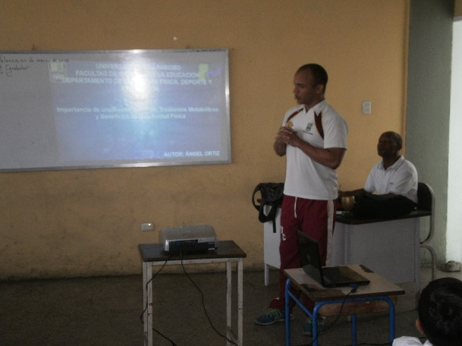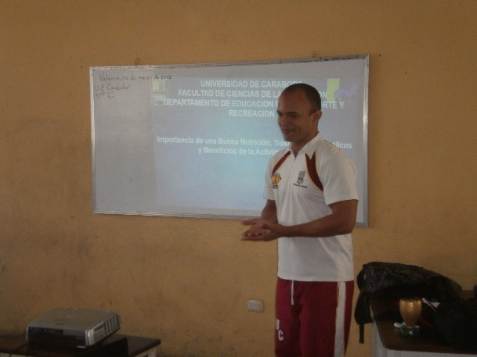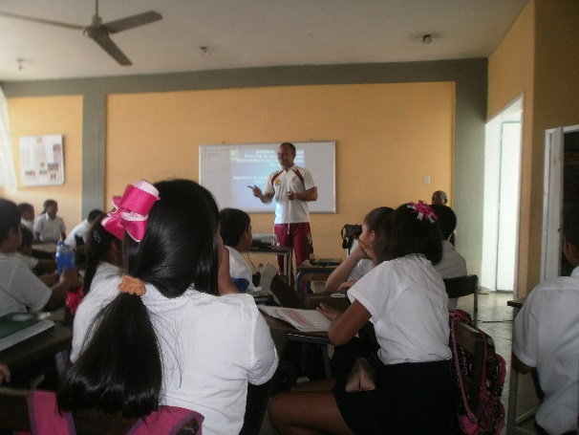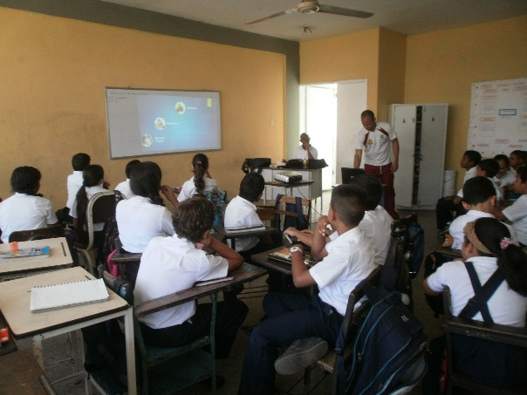

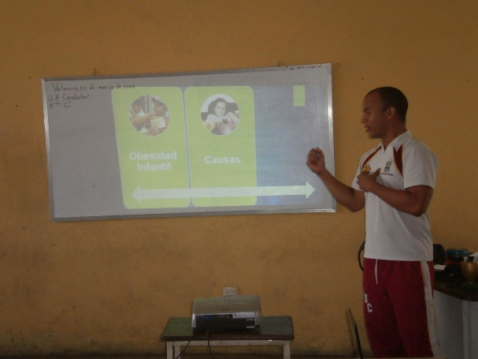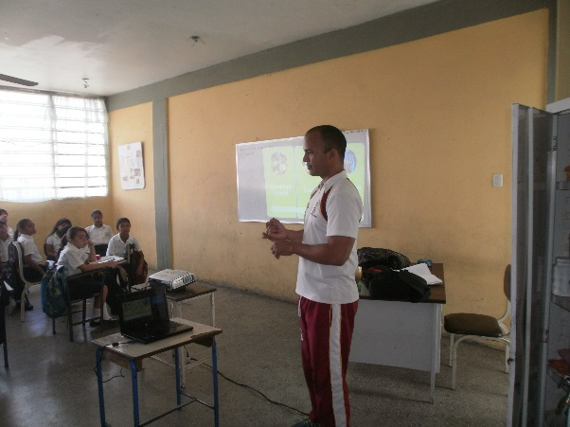

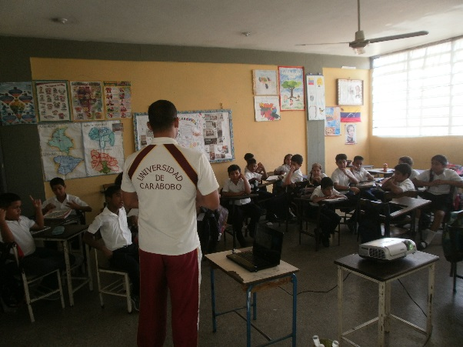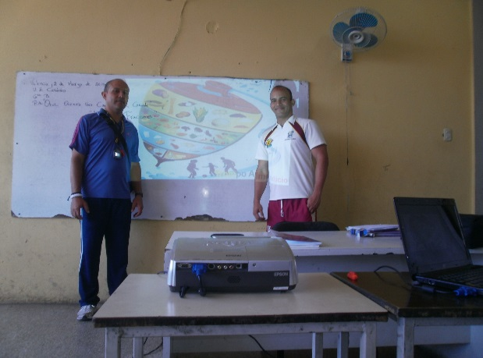

**Acondicionamiento Físico Neuromuscular**

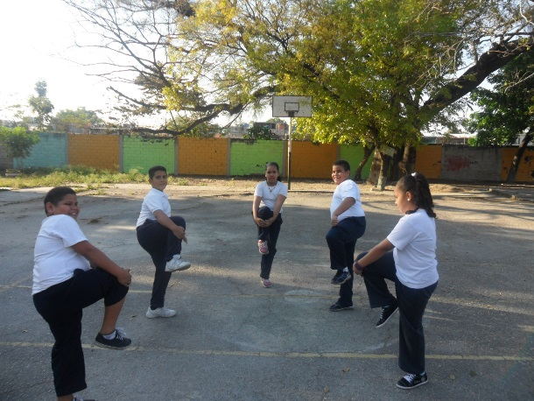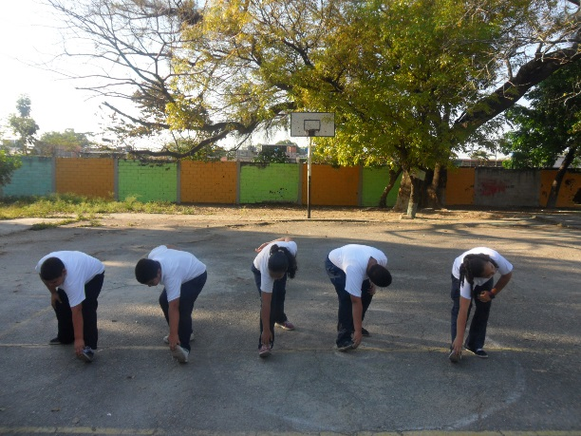

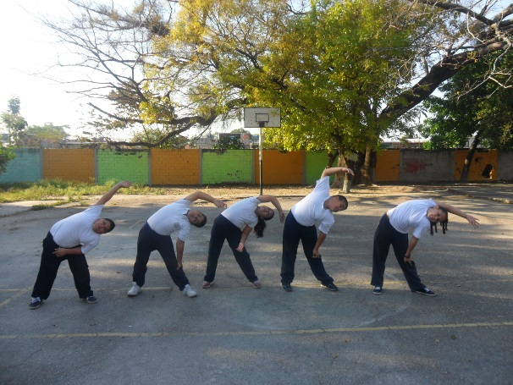

**Carreras de Velocidad**

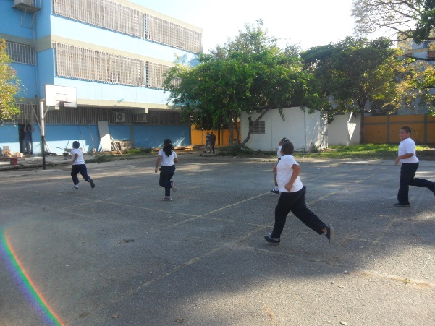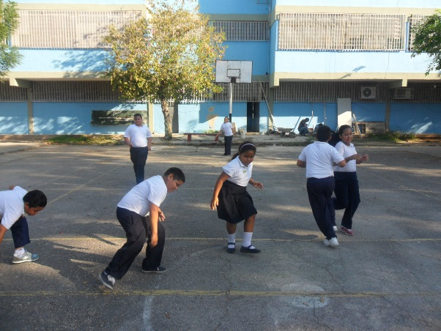

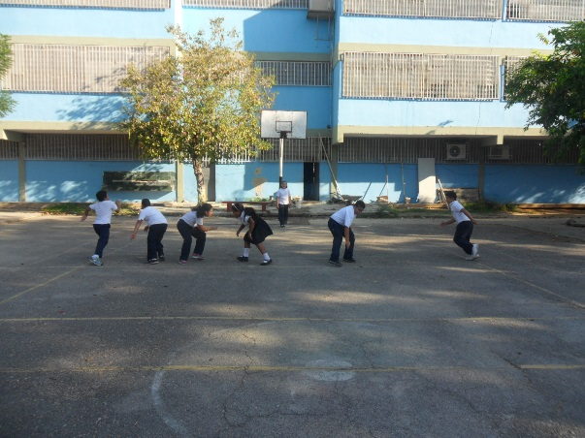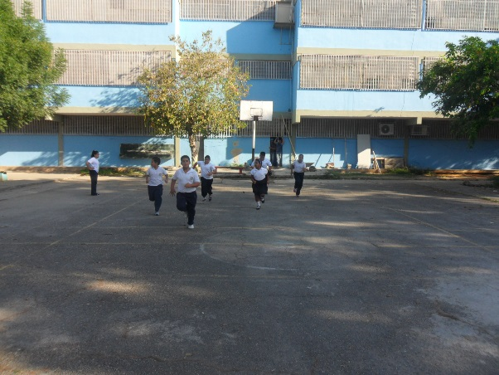

**Trote Continuo**

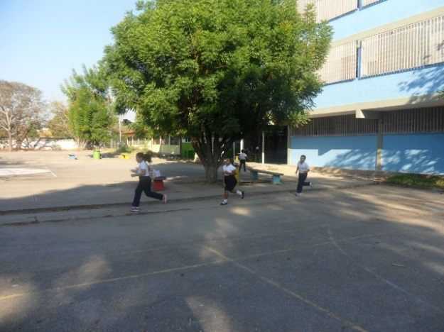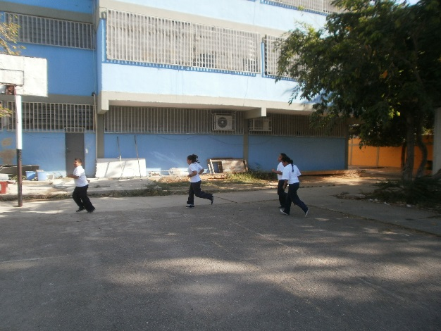

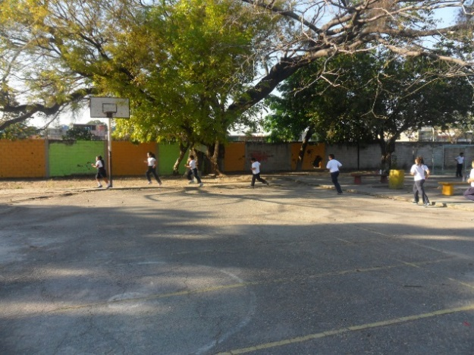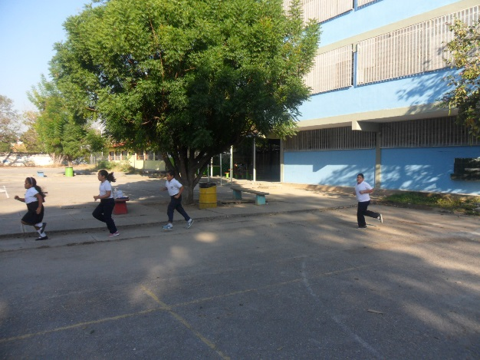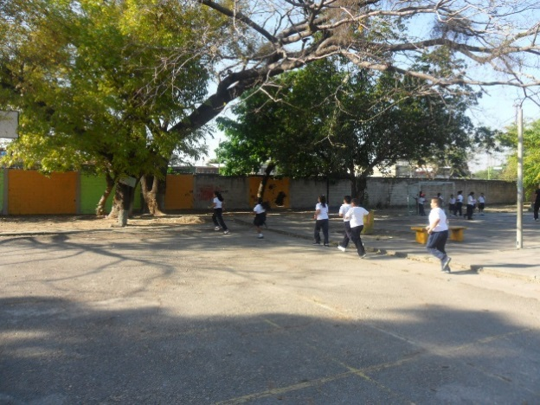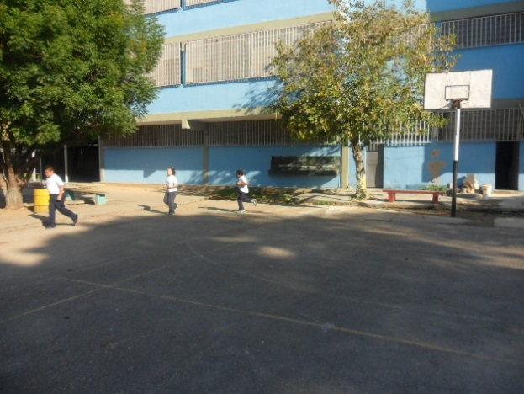

**Carreras Cortas**

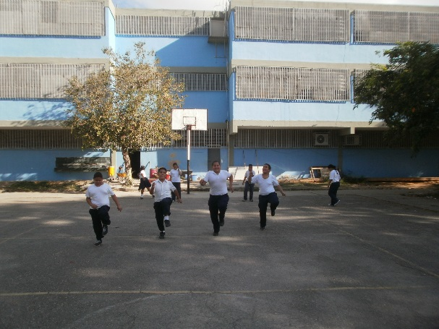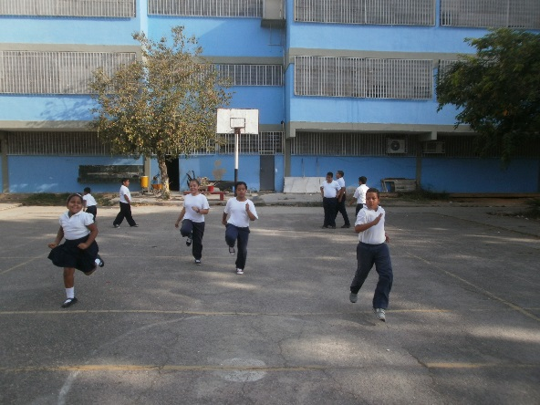

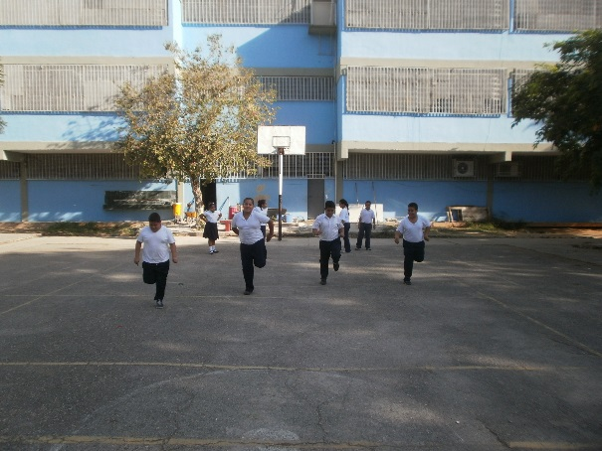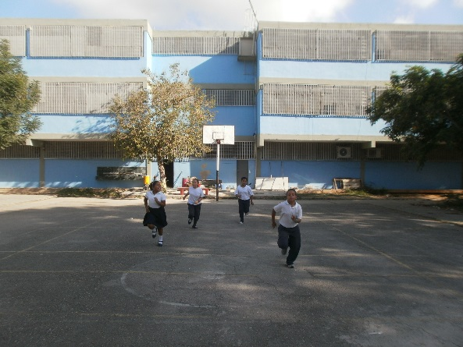

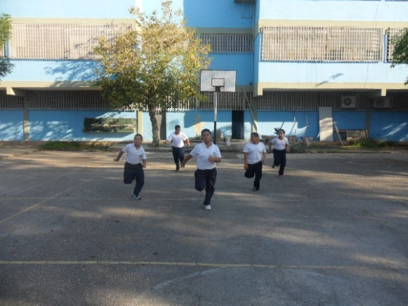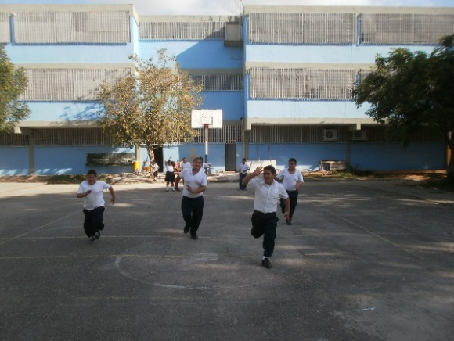

**Circuito**

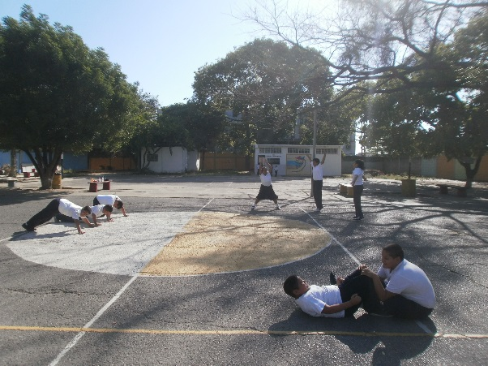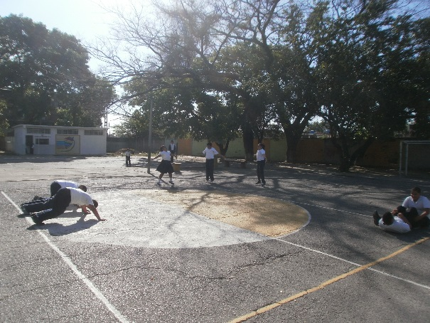

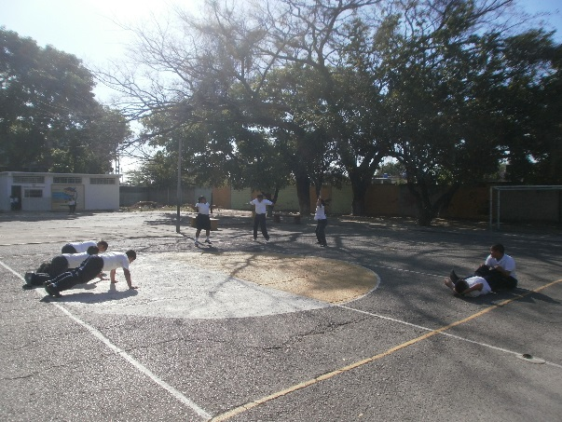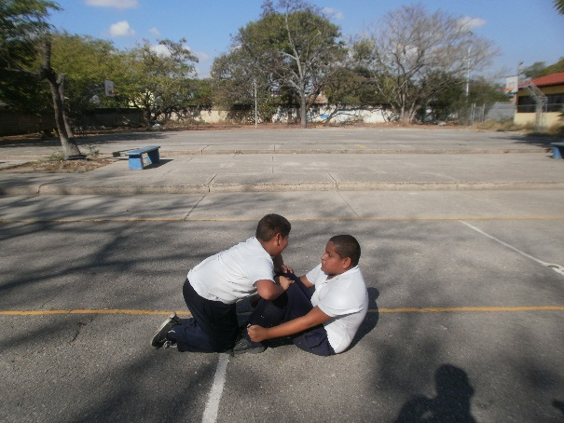

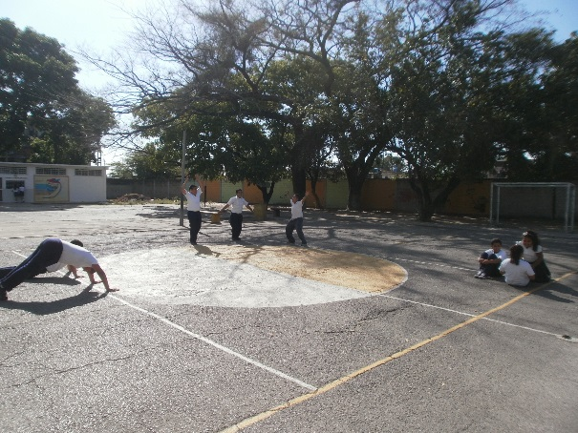

**El Semáforo**

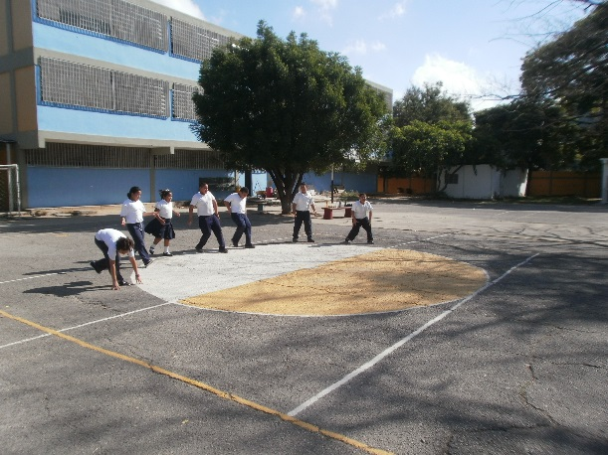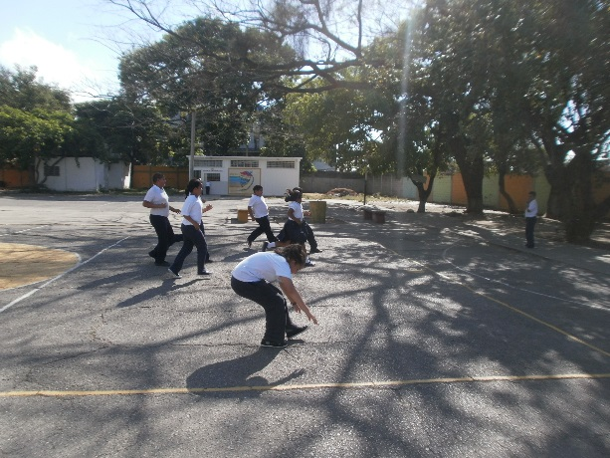

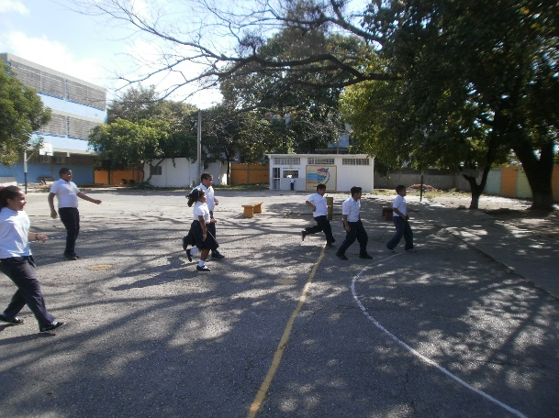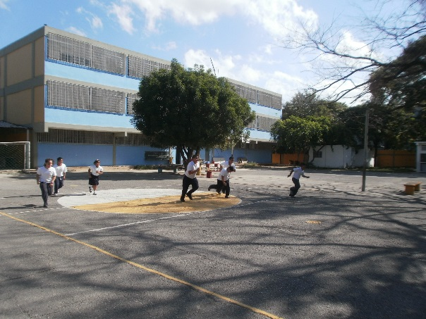

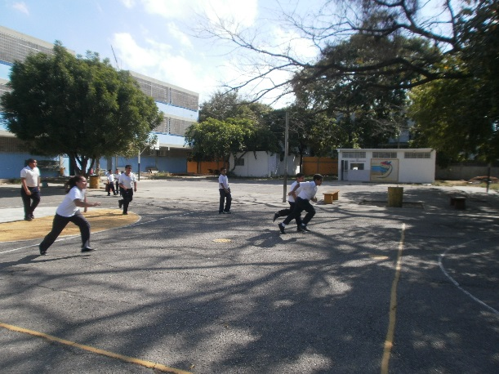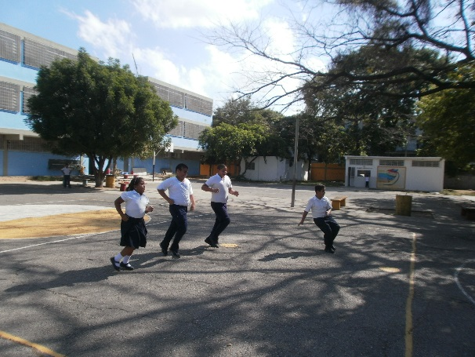

**Batalla de Globos**

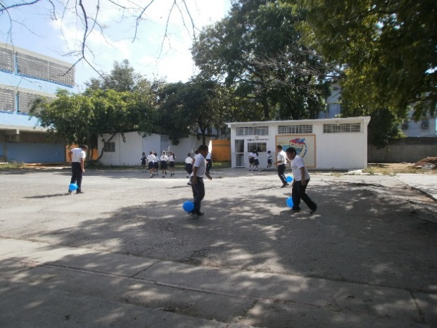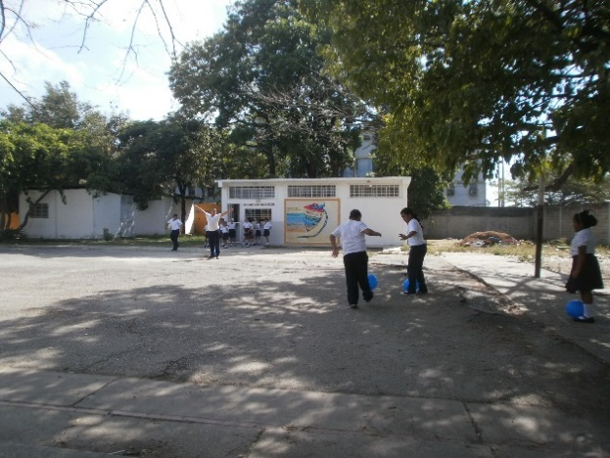

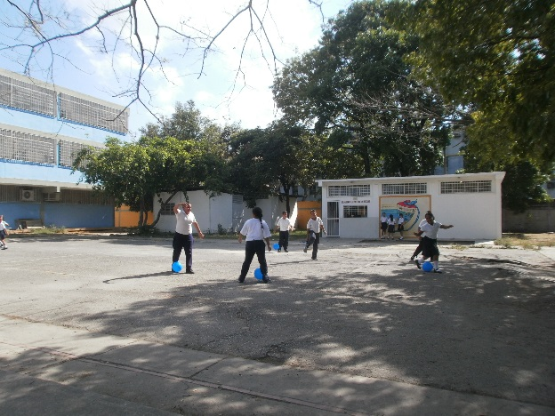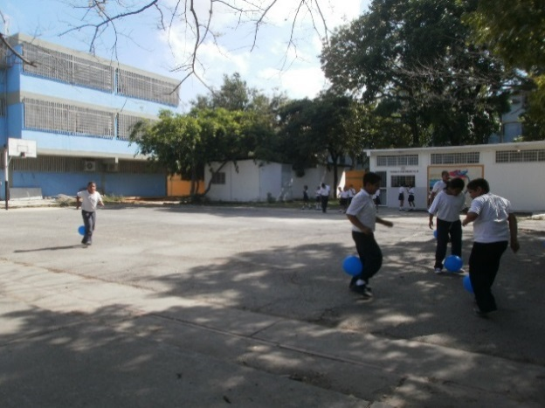

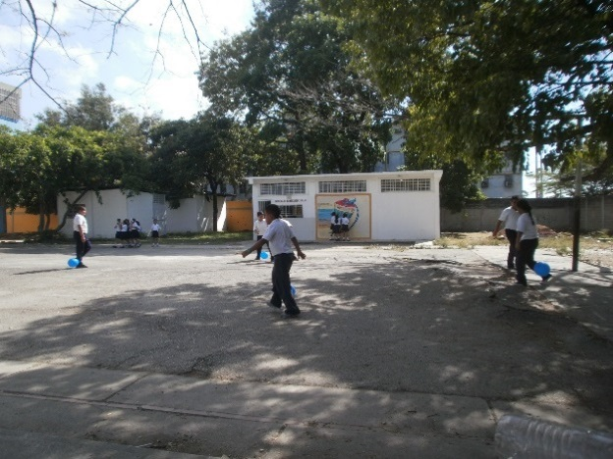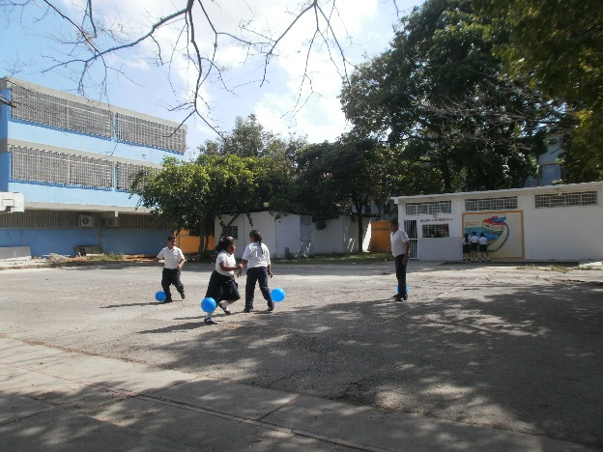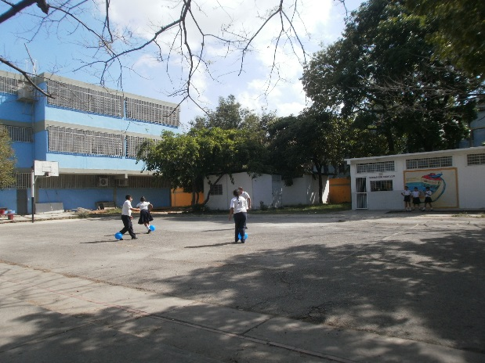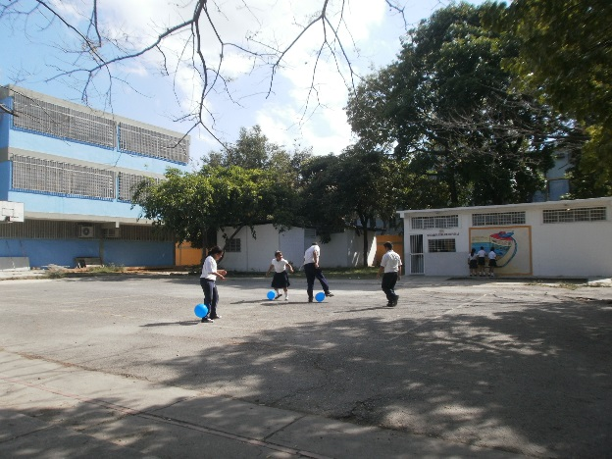

**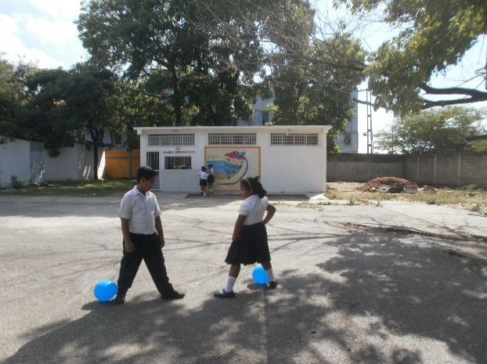  
Fotos del Grupo**

